PREDIKSI PENJUALAN MIE BASAH
MENGGUNAKAN METODE
LEAST SQUARE

(Studi Kasus: Pabrik Mie Basah Desa Sukamakmur Kec.Tolangohula.Kab.Gorontalo)

Oleh
RITON PAJIU
T3117132

SKRIPSI

Untuk Memenuhi Salah satu Syarat Ujian
Guna Memperoleh Gelar Sarjana


PROGRAM SARJANA
TEKNIK INFORMATIKA
UNIVERSITAS ICHSAN GORONTALO
GORONTALO
2021

PENGESAHAN SKRIPSI

PREDIKSI PENJUALAN MIE BASAH
MENGGUNAKAN METODE

LEAST SQUARE

(Studi Kasus:Pabrik Mie Basah Desa Sukamakmur Kec.Tolangohula.Kab.Gorontalo)

Oleh
RITON PADJIU
T3117132

SKRIPSI

Untuk Memenuhi Salah Satu Syarat Ujian
Disetujui dan siap untuk diseminarkan

Gorontalo, 6 Juli 2021

Pembimbing l

Irvan Abraham Salihi, M.Kom
NIDN. 0928028101
Pembimbing ll

Yasin Aril Mustofa, M.Kom
NIDN. 0926088503

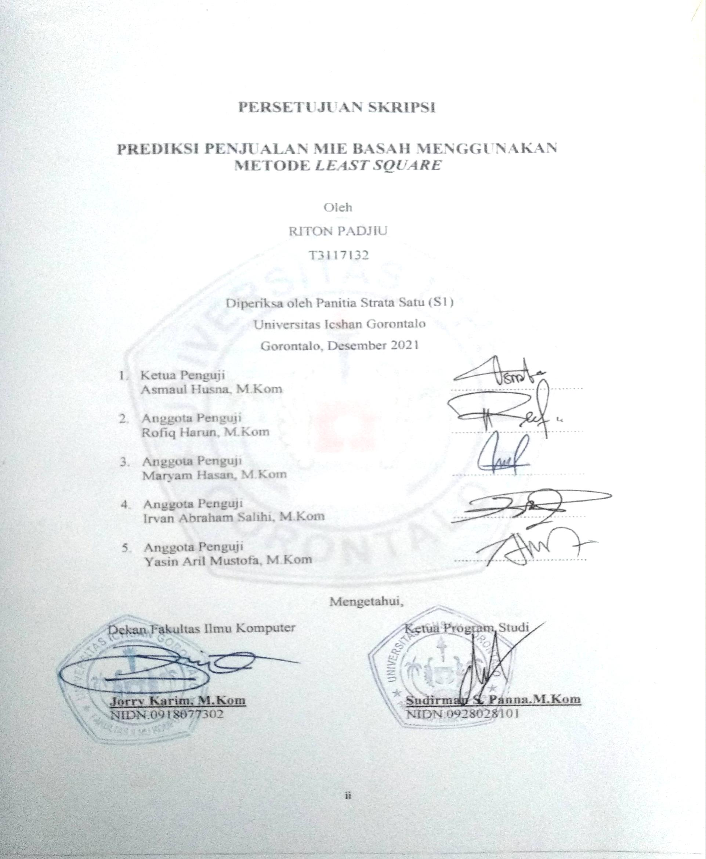
PERNYATAAN SKRIPSI
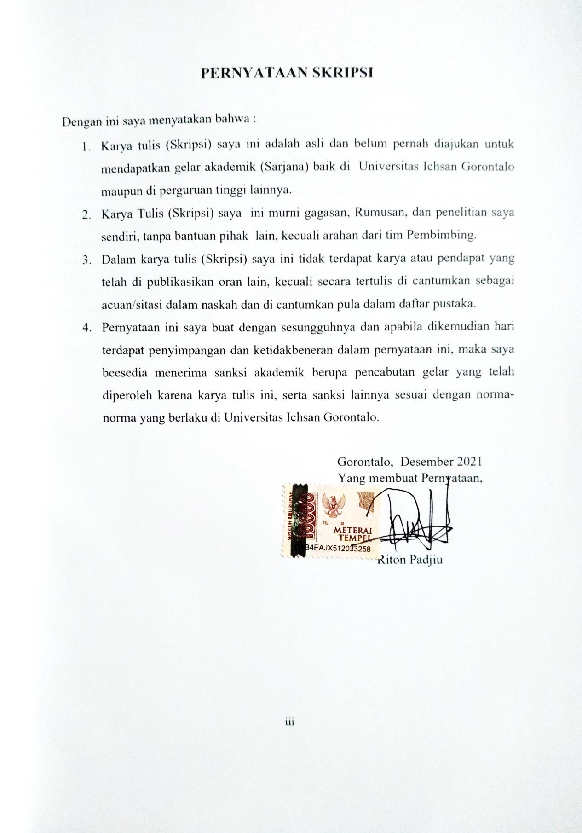

ABSTRAK

RITON PADJIU. T3117132. PREDIKSI PENJUALAN MIE BASAH MENGGUNAKAN METODE LEAST SQUARE.
Penelitian ini bertujuan untuk mengetahui hasil uji coba metode least square untuk memprediksi penjualan mie basah di Pabrik Mie basah yang bertempat di Desa. Sukamakmur Kec. Tolanguhula Kabupaten. Gorontalo. Pabrik mie basah yang bergerak dalam pembuatan mie basah. Permasalahan yang sering dihadapi oleh pabrik mie basah adalah sering tidak tercapainya target jumlah penjualan pasar yang tidak menentu berdasarkan data transaksi penjualan di pabrik mie basah dengan menggunakan metode least square. Tingkat akurasi prediksi yang cukup baik dengan nilai akurasi sebesar 90,11% dan nilai mean absolute persentage error (MAPE) sebesar 10,89% hasil akurasi tersebut dapat dikategorikan bahwa aplikasi dalam memprediksi penjualan mie basah dengan menambahkan jumlah data yang dapat dioptimalkan metode least square agar menghasilkan hasil yang lebih tepat.
Kata Kunci : Penjualan, Mie basah, Prediksi, Least Square, Mape

ABSTRACK

RITON PADJIU. T31117132. SALES PREDICTION OF WET NOODLES USING THE LEAST SQUARE METHOD

This study aims to find out the results of the trial of the least square method to predict sales of wet noodles in the wet noodle factory located in Suka Makmur village, Tolanguhula subdistrict, Gorontalo district which is a factory engaged in the manufacture of wet noodles. The problem that is often faced by wet noodle factories is that they often do not achieve the target of the number of market sales that are uncertain based on sales transaction data at the wet noodle factory using the least square method. The level of prediction accuracy is quite good with an accuracy value of 90,11% and a mean absolute percentage error (MAPE) of 10,89%. The accuracy results can be categorized as an application in predicting wet noodle sales by adding the amount of data that can be optimized by the least square method in order to produce good results that are more precise.

Keywords: sales, wet noodles, prediction, least square, MAPE

KATA PENGANTAR

Bismillahirrahmanirrahim
Puji syukur kepada Allah SWT, atas berkat rahmat dan hidayah nya penulis dapat menyelesaikan Skripsi ini dengan Judul “Prediksi Penjualan Mie Basah Menggunakan Metode Least Square (Studi Kasus: Pabrik Mie Basah Desa Sukamakmur Kec. Tolangohula Kab. Gorontalo)” dapat terselesaikan. Sholawat serta salam selalu tercurahkan kepada Nabi besar junjungan kita Muhammad S.A.W yang membawa kita dari alam kebodohan menuju jalan kepintaran yang benar.
Penulis menyadari sepenuhnya bahwa Skripsi ini masih banyak terdapat kekurangan dan kekeliruan. Oleh karena itu penulis mengharapkan saran yang kritikan yang sifatnya membangun demi kesempurnaan Skripsi ini. Penulis banyak mendapat bantuan dari berbagai pihak. Oleh karena itu penulis menyampaikan terimakasih yang sebesar-besarnya kepada :
- Bapak Muhammad Ichsan Gaffar, SE, M.Ak, selaku Ketuan Yayasan Pengembangan Ilmu Pengetahuan dan Teknologi (YPIPT) Ichsan Gorontalo;
- Bapak Dr. Abdul Gaffar La Tjokke, M.Si selaku Rektor Universitas Ichsan Gorontalo;
- Bapak Jorry Karim, S.Kom, M.Kom, selaku Dekan Fakultas Ilmu Komputer Universitas Ichsan Gorontalo;
- Bapak Sudirman S Pana, S.Kom, M.Kom, selaku Pembantu Dekan I Bidang Akademik Fakultas Ilmu Komputer Universitas Ichsan Gorontalo;
- Ibu Irma Surya Kumala Idris, S.Kom, M.Kom, selaku Pembantu Dekan II Bidang Administrasi Umum dan Keuangan Fakultas Ilmu Komputer Universitas Ichsan Gorontalo;
- Bapak Sudirman Melangi, S.Kom, M.Kom, selaku Pembantu Dekan III Bidang Kemahasiswaan Fakultas Ilmu Komputer Universitas Ichsan Gorontalo;
- Bapak Sudirman S. Panna S.Kom, M.Kom, selaku Ketua Jurusan Tehnik Informatika Fakultas Ilmu Komputer Universitas Ichsan Gorontalo;
- Bapak Yasin Aril Mustafa S.Kom, M.Kom, selaku Pembimbing II yang telah membimbing penulis selama mengerjakan Skripsi ini;
- Bapak dan Ibu dosen Universitas Ichsan Gorontalo yang telah mendidik dan mengajarkan berbagai disiplin ilmu kepada penulis;
- Ibu Sriyana pemilik Pabrik Mie Basah yang telah membantu penulis untuk memberikan data yang diperlukan, atas segala bantuannya saya ucapkan banyak terimakasih;
- Orang Tua dan Keluarga yang selalu memberikan dukungan, doa, dan semangat kepada penulis untuk berjuang dalam menggapai cita-cita;
- Rekan-rekan seperjuangan yang telah banyak memberikan bantuan dan dukungan moril yang sangat besar kepada penulis;
- Kepada semua pihak yang ikut membantu dalam penyelesaian skripsi ini yang tak sempat penulis sebutkan satu-persatu.
Semoga Allah, SWT melimpahkan balasan atas jasa-jasa mereka kepada kami. Penulis menyadari sepenuhnya bahwa apa yang telah dicapai ini masih jauh dari kesempurnaan dan masih terdapat kekurangan. Oleh karena itu, penulis sangat mengharapkan adanya kritik dan saran yang konstruktif. Akhirnya penulis berharap semoga hasil yang telah dicapai ini dapat bermanfaat bagi kita semua, Aamiin.

Gorontalo, Desember 2021

Riton Padjiu

DAFTAR ISI

PENGESAHAN SKRIPSI i
PERSETUJUAN SKRIPSI ii
Ketua Program Studi ii
Dekan Fakultas Ilmu Komputer ii
Jorry Karim, M.Kom ii
PERNYATAAN SKRIPSI iii
ABSTRAK iv
ABSTRACK v
KATA PENGANTAR vi
DAFTAR ISI viii
DAFTAR GAMBAR xi
DAFTAR TABEL xii
DAFTAR LAMPIRAN xiii
BAB I PENDAHULUAN 1
1.1 Latar Belakang 1
1. 2 Identifikasi Masalah 3
1.3 Rumusan Masalah 4
1.4 Tujuan penelitian 4
1.5 Manfaat penelitian 4
BAB II LANDASAN TEORI 5
2.1. Tinjauan Studi 5
2.2 Tinjauan Pustaka 8
2.2.1 Penjualan 8
2.2.2 Mie Basah 9
2.2.3 Prediksi 9
2.2.4 Data Mining 9
2.2.5 Metode Least Square 11
2.2.6 Penerapan Metode Least Square 11
2.2.7 Pengembangan Sistem 13
2.2.8 Analisis Sistem 13
2.2.9 Desain Sistem 14
2.2.10 Konstruksi sistem 14
2.2.11 Pengujian Sistem 16
2.3 Perangkat Lunak Pendukung 20
2.4 Kerangka Pikir 21
BAB III METODE PENELITIAN 22
3.1 Jenis, Metode, Subjek, Objek, Waktu Dan Lokasi Penelitian 22
3.2 Pengumpulan Data 22
3.3 Pemodelan / Abstraksi 23
3.3.1 Pengembangan Model 23
3.3.2 Evaluasi Model 23
3.4 Pengembangan Sistem 24
3.4.1 Analisis Sistem 24
3.4.2 Desain Sistem 24
3.4.3 Konstruksi Sistem 25
3.4.4 Pengujian Sistem 26
BAB IV ANALISA DAN PERANCANGAN SISTEM 27
4. 1 Hasil Pengumpulan Data 27
4.2 Hasil Pemodelan 28
4.3 Sistem Yang Diusulkan 31
4.3.2 Desain Arsitektur 39
4.3.3 Desain Interface 39
4.3.1 Desain Data 45
4.3.7 Pscode Proses 49
4.3.8 Flowchar Untuk Pengujian White Box 50
4.3.9 Flowgraph Untuk Pengujian White Box 51
4.3.9 Perhitungan CC pada pengujian White Box 52
4.3.10 Path pada Pengujian White Box 52
4.3.11 Pengujian Black box 53
BAB V HASIL PENELITIAN 55
5.1 Pembahasan Model 55
5.2 Pembahasan Sistem 56
5.2.1 Instalasi Sistem 56
5.4.9 Prosedur Pengoperasian Sistem 59
5.4.1 Tampilan Halaman Login 59
5.4.3 Tampilan Halaman Dataset 60
5.4.4 Tampilan Halaman Tambah Dataset 61
5.4.5 Tampilan Halaman Tambah Data User 61
5.4.6 Tampilan Halaman Data User 62
5.4.7 Tampilan Halaman Data Testing Untuk Prediksi 62
5.4.8 Tampilan Proses Analisa Data 63
5.4.9 Tampilan Halaman Model Least Square 63
5.4.10 Tampilan Halaman Hasil Prediksi 64
5.4.11 Dokumen Laporan 64
5.4.12 Laporan DataPenjualan 65
5.4.13 Laporan Data User 66
5.4.14 Laporan Data Hasil Prediksi 66
BAB VI KESIMPULAN DAN SARAN 67
6.1 Kesimpulan 67
6.2 Saran 67
DAFTAR PUSTAKA 68

DAFTAR GAMBAR

Gambar 3. 1 Model Yang Diusulkan 23
Gambar 4. 1 Diagram Konteks 32
Gambar 4. 2 Interface Desaign Mekanisme Navigasi – Menu Utama 40
Gambar 4. 3 Interface Desaign Mekanisme Navigasi – Data User 40
Gambar 4. 4 Interface Desaign : Mekanisme Input – Entry Data User 41
Gambar 4. 5 Interface Desaign : Mekanisme Input – Data Penjualan 41
Gambar 4. 6 Interface Desaign : Mekanisme Input – Tambah Data 42
Gambar 4.7 Interface Desaign:Mekanisme Input – Masukan Data Testing Prediksi 42
Gambar 4. 8 Interface Desaign : Mekanisme Input – Document Laporan 43
Gambar 4. 9 Interface Desaign : Mekanisme – Proses Analisa Data 43
Gambar 4. 10 Interface Desaign : Mekanisme – Hasil Prediksi 44
Gambar 4. 11 Desain Relasi Antar Tabel 48
Gambar 5. 1 File Instalasi 56
Gambar 5. 2 Selamat datang di Aplikasi Prediksi Penjualan Mie Basah 56
Gambar 5. 3 Kotak Dialog pemilihan directory 57
Gambar 5. 4 Kotak dialog konfirmasi instalasi 57
Gambar 5. 5 Proses instalasi 58
Gambar 5. 6 Tampilan akhir proses instalasi selesa 58
Gambar 5. 7 Tampilan Halaman Login 59
Gambar 5. 8 Tampilan Halaman Admin. 59
Gambar 5. 9 Tampilan Halaman Dataset 60
Gambar 5. 10 Tampilan Halaman Tambah Dataset 61
Gambar 5. 11 Tampilan Halaman Data User 61
Gambar 5. 12 Tampilan Halaman Data User 62
Gambar 5. 13 Tampilan Halaman Data Untuk Prediksi 62
Gambar 5. 14 Tampilan Halaman Data Untuk Prediksi 62

DAFTAR TABEL

Tabel 1. 1 Sampel Data Produksi Mie Basah 2
Tabel 2. 1 Penelitian Terkait 5
Tabel 2. 2 Menghitung jumlah Y, X. Y, dan X² sepeda motor Byson 12
Tabel 2. 3 Menghitungan Jumlah Y, X, Y, dan X² sepeda motor Jupiter Mx 12
Tabel 2. 4 Menghitung Jumlah Y, X, Y, dan X² sepeda motor Jupiter Z CW 13
Tabel 2. 5 Komponen Diagram Arus Data 15
Tabel 2. 6 Perangkat Lunak Pendukung 20
Tabel 3. 1 Data Penjualan 22
Tabel 4. 1 Hasil Pengumpulan Data 27
Tabel 4. 2 Menghitung nilai X,X.Y ,dan X² 28
Tabel 4. 3 Kamus Data User 35
Tabel 4. 4 Daftar Daftar Output Yang Didesain 38
Tabel 4. 5 Daftar File Yang desain user 39
Tabel 4. 6 Struktur Data - Data User 46
Tabel 4. 7 Hasil Pengujian Halaman Admin 53
Tabel 5. 1 Hasil Uji Tingkat Eror MAPE 55

DAFTAR LAMPIRAN

Lampiran 1 : Daftar Pustaka
Lampiran 2 : Dataset
Lampiran 3 : Surat Keterangan Telah Melakukan Penelitian
Lampiran 4 : Coding Program
Lampiran 5 : Output Program
Lampiran 6 : Riwayat Hidup
Lampiran 7 : SK Bebas Plagiasi

BAB I
PENDAHULUAN

Latar Belakang
Salah satu olahan pangan yang digemari oleh masyarakat indonesia yaitu mie basah. Tepung terigu merupakan bahan pokok yang digunakan dalam pembuatan mie basah yang diperoleh dengan cara impor. Alternatif yang dapat ditempuh guna menurunkan tepung terigu dengan cara memanfaatkan bahan baku pangan lokal non terigu sebagai bahan campuran dalam pembuatan mie basah[1]. Pada umumnya orang menyukai mie, karena cukup mudah diolah dan waktu yang dibutuhkan untuk mengolahnya hingga siap dikonsumsi cukup singkat. Kepraktisan ini juga yang menyebabkan penjual memilih mie sebagai dagangannya.
Dalam memasarkan usaha mie basah ini, para produsen bisa menjalin kerja sama dengan pelaku usaha makanan dengan bahan baku mie sebagai bahan menu utama mereka. Jadi produk mie ini bisa dipasarkan dengan jumlah yang banyak sekaligus dibandingkan dengan memasarkan secara individual, untuk produk mie agar lebih dikenal lagi maka perlu menggunakan nama brand atau merek. Nama atau merek ini dapat dicantumkan pada kemasan mie, jadi para konsumen bisa mengenali produk yang di buat dengan mudah, strategi pemasaran dari mulut ke mulut juga bisa menjangkau masyarakat menjadi lebih mudah dan lebih luas lagi[2].
Mie basah setiap hari memproduksi Mie yang akan di jual di setiap pasar dan Penjualan tersebut setiap harinya mengalami naik turun, akibatnya tidak jarang hasil produksi banyak yang tidak terjual sehingga mengakibatkan kerugian. Selain itu juga mengakibatkan pengadaan bahan baku produksi yang tidak sesuai dengan hasil penjualannya. Selama ini Mie basah dalam pengadaan bahan baku tidak dinamis setiap harinya atau tidak disesuaikan dengan perkiraan penjualan hari berikutnya karena belum menggunakan sistem prediksi. Oleh karena itu perlu adanya suatu sistem yang dapat memprediksi penjualan Mie basash setiap harinya.

Metode least square adalah metode peramalan yang biasanya digunakan untuk memprediksi peramalan penjualan (sales forecasting). Metode ini merupakan salah satu metode berupa data deret berkala atau time series, yang mana di butuhkan data – data penjualan dimasa lampau untuk melakukan peramalan penjualan dimasa mendatang sehingga dapat ditentukan hasilnya (Agustiyo, 2015)[3].
Pabrik Mie basah yang bertempat di Desa. Sukamakmur Kec. Tolanguhula Kabupaten. Gorontalo. pabrik mie basah yang bergerak dalam pembuatan mie basah. Permasalahan yang sering dihadapi oleh pabrik mie basah adalah sering tidak tercapai nya target jumlah penjualan pasar yang tidak menentu.
Tabel 1. 1 Sampel Data Produksi Mie Basah Tahun 2018
NO | Bulan | Penjualan
1 | Januari | 300 kg
2 | Februari | 276 kg
3 | Maret | 240 kg
4 | April | 216 kg
5 | Mei | 288 kg
6 | Juni | 252 kg
7 | Juli | 264 kg
8 | Agustus | 228 kg
9 | September | 312 kg
10 | Oktober | 204 kg
11 | November | 324 kg
12 | Desember | 192 kg

Berdasarkan data-data pada tabel diatas terlihat bahwa jumlah penjualan yang terjadi pada setiap bulannya mengalami perubahan. Dimana tiap bulannya terlihat bahwa jumlah penjualan yang terjadi pada pabrik mie basah tidak menentu sehingga dari pihak pabrik mie basah tidak bisa melakukan prediksi untuk penjualan mie basah pada bulan berikutnya. Dikarenakan belum adanya sistem prediksi yang di gunakan untuk mengetahui penjualan mie basah dalam setiap bulannya oleh pihak pabrik mie basah. Dari permasalahan tersebut maka diperlukan system untuk pengambilan
keputusan dalam hal memprediksi penjualan mie basah menggunakan metode Least Square.
Metode least square adalah banyaknya kuadran penyimpangan (deviasi) dari nilai data dari garis tren minimum atau terkecil. Ciri dari metode ini adalah untuk menentukan parameter X. Setelah parameter X terbentuk dan dijumlahkan, meskipun bilangan dalam data historis adalah bilangan ganjil atau genap, bilangan tersebut harus 0.
Dengan metode tersebut penulis akan menerapkanya dalam penelitian ini dan mengacu pada penelitian sebelumnya tentang penggunaan Least Square dengan judul Metode Least Square untuk Prediksi Penjualan Sari Kedelai Rosi [4]. Dari hasil pengujian dapat disimpulkan bahwa sistem peramalan penjualan sari kedelai dapat memprediksi penjualan pada periode selanjutnya. Metode kuadrat terkecil dapat digunakan untuk memprediksi penjualan sari kedelai, dengan nilai korelasi 0,88. Oleh karena itu, sistem peramalan penjualan sari kedelai dapat dibuat, dan metode kuadrat terkecil dapat digunakan untuk memprediksi penjualan sari kedelai.
Berdasarkan uraian latar belakang diatas maka peneliti tertarik untuk mengangkat judul “PREDIKSI PENJUALAN MIE BASAH MENGGUNAKAN METODE LEAST SQUARE” Diharapkan penelitian ini dapat bermanfaat untuk memprediksi penjualan mie basah di Desa Sukamakmur Kec.Tolangohula Kabupaten Gorongatalo.

1. 2 Identifikasi Masalah
Berdasarkan latar belakang diatas dapat diidentifikasi permasalahannya antara lain:
- Sering tidak tercapai target pihak pabrik untuk memproduksi mie basah jumlah
Permintaan pasar yang tidak menentu.
- Pabrik Mie Basah belum memiliki suatu sistem dalam memproduksi jumlah mie basah

1.3 Rumusan Masalah
Berdasarkan identifikasi masalah diatas,maka permasalahanya dapat dirumuskan Sebagai berikut:
- Bagaimana hasil penerapan metode least square untuk memprediksi jumlah penjualan mie basaH.?
- Bagaimana tingkat akurasi dari hasil prediksi jumlah produksi menggunakan metode least square.?

1.4 Tujuan penelitian
Berdasarkan permasalahan diatas, maka tujuan dari penelitian ini adalah sebagai berikut:
- Untuk mengetahui penerapan least square untuk memprediksi jumlah penjualan mie basah
- Untuk mengetahui hasil akurasi untuk memproduksi jumlah penjualan mie basah dengan menggunakan least square

1.5 Manfaat penelitian
Penelitian ini dapat memberikan manfaat sebagai berikut:
- Manfaat teoritis
Hasil penelitian ini dapat memberikan masukan bagi perkembangan ilmu pengetahuan dan teknologi, khususnya pada bidang ilmu komputer, yaitu berupa pemutakhiran metode least square.
- Manfaat Praktis
Sumbangan pemikiran, karya, bahan pertimbangan, atau solusi bagi software developer guna mendukung pengambilan keputusan dalam rangka menghasilkan software yang berkualitas sehingga berdampak pula pada peningkatan kualitas.

BAB II
LANDASAN TEORI

2.1. Tinjauan Studi
Prediksi menggunakan metode Least Square merupakan bidang penelitian yang telah banyak dikembangkan saat ini. Berikut penelitian terkait yang menjadi referensi.
Tabel 2. 1 Penelitian Terkait
NO | PENELITI | JUDUL | TAHUN | METODE | HASIL
1. | Fiqi Dwi Prakoso[5]. | Prediksi penjualan toko menggunakan metode Least Square pada pusat oleh-oleh Shinta | 2019 | Metode  Least Square | Dari hasil uji coba penerapan metode least square dengan data uji coba yang jumlah data genap periode 1 januari 2018 sampai dengan 20 januari 2018 untuk memprediksi tanggal 21 januari 2018 didapat hasil prediksi sebesar 183,98 di bulatkan menjadi 184, uji coba selanjutnya dengan data yang berjumlah ganjil dengan periode 1 januari 2018 sampai dengan 21 januari 2018 untuk memprediksi periode 22 januari 2018 didapatkan hasil prediksi sebesar 223,85 jika dibulatkan menjadi 224. Jadi prediksi penjualan pada pusat oleh-oleh Shinta menggunakan  metode least square dapat memprediksi penjualan pada periode selanjutnya.
2. | Ita Indah Sari, Eriska Fitri Kurniawati[6]. | Peramalan produksi padi menggunakan metode Least Square di desa learanwetan kecamatan palang tuban | 2020 | Metode  Least Square | Hasil peramalan produksi padi menggunakan Metode Least Square di Desa Leranwetan Kecamatan Palang Kabupaten Tuban pada tahun 2021 sebanyak 2.764,308822 ton. dengan perhitungan MAPE nilai error yang didapat sebesar 2,7165% dalam hal ini Metode Least Square dianggap sangat bagus untuk peramalan karena hasil error dari peramalan produksi padi di Desa Leranwetan Kecamatan Palang Kabupaten Tuban yang didapat sangat kecil.
3. | Robbunallah Resto A, Syahib Natasya[7]. | Penerapan metode Least Square untuk prediksi hasil sadap karet | 2014 | Metode  Least Square | Berdasrkan hasil dari penelitian yang dilakukan tentang prediksi hasil sadap karet menggunakan Least Square,Kesimpulanyang dapat diambil yaitu:  1.Aplikasi prediksi hasil sadap karet menggunakan metode least square yang dibangun dapat membantu pihak unit produksi untuk melakukan prediksi di tahun yang akan datang.  2.Dari hasil perbandingan antara proses manual(pretest) dengan menggunakan aplikasi (postest) untuk 12 bulan yang di uji terdapat 4 data yang tidak sesuai (33,3%) dan 8 data yang sesuai (66,7%).  3. Selisih target dan realisasi sebelum menggunakan aplikasi ialah 31,45% untuk data 4 tahun, dan hasil dari aplikasi ialah 80,5%.

2.2 Tinjauan Pustaka

2.2.1 Penjualan
Penjualan merupakan suatu kegiatan yang telah terbukti mampu merumuskan berbagai rencana strategis, rencana tersebut dapat menyasar kegiatan komersial untuk memenuhi kebutuhan dan harapan pembeli atau konsumen guna memperoleh penjualan yang dapat menghasilkan keuntungan dan keuntungan. Penjualan adalah suatu kegiatan transaksi yang dapat dilakukan oleh dua orang atau dua pihak dengan menggunakan alat pembayaran yang sah.Penjualan adalah salah satu sumber pendapatan yang diperoleh seseorang atau perusahaan yang melakukan transaksi.Perusahaan akan mendapatkan penghasilan yang banyak ketika mendapatkan volume penjualan Ketika Anda menjadi lebih besar dan lebih besar, dan sebaliknya; jika penjualan kecil dan menurun, penghasilan Anda akan berkurang[8].

2.2.2 Mie Basah
Mi basah adalah mi yang belum diolah yang pertama kali direbus dalam air mendidih di pasaran. Cara tradisional pembuatan mie basah dapat dilakukan dengan menggunakan bahan utama dan bahan penolong tepung terigu (seperti air, telur berwarna dan bahan tambahan makanan). Mi basah disebut juga mi kuning adalah air mendidih dengan kadar air hingga 52%, sehingga daya tahan atau daya tahannya pendek. Hanya bisa bertahan 10-12 jam pada suhu kamar[9].

2.2.3 Prediksi
Forecasting (peramalan) memprediksi apa yang akan terjadi di masa depan, dan perencanaan adalah menentukan kapan hal itu akan selesai. Hampir semua orang bisa membuat prediksi, baik itu pemerintah, pengusaha, atau orang biasa. Masalah prediksi juga berbeda, seperti prediksi curah hujan, kemungkinan menangnya seleksi regional, pencocokan skor atau laju ekspansi.[10].
Tujuan prediksi adalah untuk mengurangi ketidakpastian yang akan terjadi di masa mendatang dengan meminimalkan kesalahan prediksi yang diukur dengan Sssquared error, absolute error, dll. Tahapan atau langkah prediksi, antara lain [10]:
- Tentukan masalah yang akan dianalisis, dan kumpulkan data yang dibutuhkan dalam proses analisis.
- Siapkan data untuk diolah dengan benar
- Menentukan metode prediksi berdasarkan data yang telah disiapkan.
- Menerapkan metode yang telah ditentukan dan memperkirakan data selama periode waktu tertentu.
- Evaluasi hasil prediksi.

2.2.4 Data Mining
Gartner Group percaya bahwa data mining adalah proses menggunakan teknik pengenalan pola (seperti statistik dan teknik matematika) untuk menemukan korelasi dan pola baru. Sumber data merupakan syarat dasar yang harus dipenuhi dalam proses data mining[11].
Tahapan-tahapan yang ada di dalam data mining yaitu sebagai berikut:
- Pembersihan data
Pembersih data bertanggung jawab untuk menghilangkan kebisingan dan data yang tidak konsisten. Pada tahap ini, data yang tidak memiliki atribut lengkap yang dibutuhkan akan dihapus.
- Integrasi data
Integrasi data adalah proses menggabungkan beberapa sumber data. Pada tahap ini, data dari berbagai sumber digabungkan untuk membentuk penyimpanan data yang konsisten.
- Pemilihan data
Pemilihan data merupakan proses pengambilan data yang berkaitan dengan tugas analisis database.Pada tahap ini, teknik untuk mengurangi jumlah representasi data dan meminimalkan kehilangan data meliputi metode pengurangan atribut dan pengompresan data.
- Konversi data
Pada tahap ini, data diubah dan diubah menjadi bentuk yang sesuai untuk penambangan melalui operasi agregasi atau penggabungan.
- Penambangan data
Penambangan data adalah inti dari proses KDD. Data mining adalah proses menggunakan teknologi untuk menemukan pola atau informasi menarik dalam data yang dipilih. Pemilihan yang benar dari teknologi dan algoritma yang tepat bergantung pada tujuan dan proses dari keseluruhan KDD
- Evaluasi model
Tahap ini adalah identifikasi kebenaran tentang pola, yang merupakan pengetahuan dasar dari langkah yang diberikan.
- Pengenalan pengetahuan
Pengguna yang membantu untuk memahami hasil data mining juga termasuk dalam pengenalan pengetahuan tentang metode yang digunakan untuk mendapatkan pengguna[11].

2.2.5 Metode Least Square
Metode Least Square merupakan metode yang sering digunakan untuk menentukan peramalan, karena hasil peramalannya dinilai detail dan teliti. Metode Least Square merupakan metode yang berupa data deret periodik atau deret waktu, yang membutuhkan data masa lalu untuk memprediksi penjualan yang akan datang agar hasilnya dapat ditentukan. Least squares adalah metode perkiraan yang digunakan untuk melihat tren dari data deret waktu[12].
Persamaan metode Least Square:
Y= a+bx
Keterangan:
Y = Jumlah data berlaku
a = Nilai trend pada tahun
b = Nilai trend pada tahun
x / t = waktu tertentu dalam bentuk kode
Dalam hal ini dilakukan pembagian data menjadi dua kelompok, yaitu:
- Data genap, maka skor nilai t nya: …, -5, -3, -1,1,3, 5,
- Data ganjil, maka skor nilai t nya...., -3, -2, -1,0,1,2,3, ...
Kemudian untuk mengetahui koefisien a dan b dicari dengan persamaan sebagai berikut [9]:
$$"a= " (∑y)/n$$
$$"b= " (∑xy)/(∑x^2 )$$

Penerapan Metode Least Square
Berdasarkan data volume penjualan sepeda motor PT Graha Auto Pratama dari tahun 2012 hingga 2014, kemudian dengan menggunakan metode kuadrat terkecil maka volume penjualan sepeda motor pada tahun 2015 dapat dihitung sebagai berikut:
- Perhitungan prediksi jumlah penjualan sepeda motor Byson.
Tabel 2. 2 Menghitung jumlah Y, X. Y, dan X² sepeda motor Byson
Tahun | Penjualan(Y) | X | X.Y | X²
2012 | 50 | -1 | -50 | 1
2013 | 30 | 0 | 0 | 0
2014 | 30 | 1 | 30 | 1
Ʃ | 110 | 0 | -20 | 2

$$" \\ " "a = " (∑y)/n= 110/3=36,6$$
"$b = " (∑XY)/(∑x^2 )$ = $(-20)/2-10$
Persamaan Trend menjadi: y = a + bX = 36,6 + -10 Prediksi penjualan sepeda motor Byson tahun 2015 adalah 27 unit.

- Perhitungan prediksi jumlah penjualan sepeda motor Jupiter MX.
Tabel 2. 3 Menghitung Jumlah Y, X, Y, dan X² sepeda motor Jupiter Mx
Tahun | Penjualan(Y) | X | X.Y | X²
2012 | 220 | -1 | -220 | 1
2013 | 310 | 0 | 0 | 0
2014 | 315 | 1 | 315 | 1
Ʃ | 845 | 0 | 95 | 2

$$"a = " (∑y)/n= 845/3=281,6$$
$"b = " (∑XY)/(∑x^2 )$ = $95/2= 47,5$
Persamaan Trend menjadi: y =a + bX = 281,6 + 47,5 Prediksi penjualan sepeda motor Jupiter MX tahun 2015 adalah 329 unit.
- Perhitungan prediksi jumlah penjualan sepeda motor Jupiter Z CW

Tabel 2. 4 Menghitung Jumlah Y, X, Y, dan X² sepeda motor Jupiter Z CW
Tahun | Penjualan(Y) | X | X,Y | X²
2012 | 40 | -1 | -40 | 1
2013 | 45 | 0 | 0 | 0
2014 | 35 | 1 | 35 | 1
Ʃ | 120 | 0 | -5 | 2

$$"a = " (∑y)/n= 120/3=40$$
"$b = " (∑XY)/(∑x^2 )$ = $(-5)/2= -2,5$

Persamaan Trend Menjadi: y = a + bX = 40 +-2,5
Prediksi penjualan sepeda motor Jupiter Z CW tahun 2015 adalah 37 unit.

2.2.7 Pengembangan Sistem
Pembangunan sistem informasi berbasis komputer merupakan suatu tugas yang membutuhkan banyak sumber daya dan waktu yang lama.Proses pengembangan sistem telah melalui banyak tahapan, mulai dari perencanaan sistem hingga implementasi, pengoperasian dan pemeliharaan sistem. Jika sistem yang dikembangkan masih menimbulkan masalah yang serius dan tidak dapat diselesaikan pada tahap pemeliharaan sistem, maka perlu dilakukan pengembangan kembali sistem untuk menyelesaikan masalah tersebut, atau bahkan mengembalikan proses tersebut ke tahap pertama yaitu tahap perencanaan sistem.[13].

2.2.8 Analisis Sistem
Analisis sistem adalah menguraikan suatu sistem informasi yang lengkap menjadi komponen-komponennya guna mengidentifikasi dan mengevaluasi masalah, peluang, hambatan dan kebutuhan yang diantisipasi guna memberikan saran perbaikan. Lakukan tahap analisis setelah tahap perencanaan sistem dan sebelum tahap desain,Tahap analisi ini adalah Identify, Understand, Analyze dan Report[13].

2.2.9 Desain Sistem
Desain sistem dapat didefinisikan sebagai penggambaran, perencanaan, sketsa atau pengaturan beberapa elemen independen sebagai satu kesatuan fungsional yang lengkap. [14].
Perancangan sistem menentukan bagaimana sistem akan menyelesaikan pekerjaan yang harus diselesaikan. Tahap ini melibatkan konfigurasi komponen perangkat lunak dan perangkat keras sistem sehingga setelah sistem dipasang, benar-benar dapat memenuhi desain yang ditentukan pada akhir tahap analisis sistem.[14]

Konstruksi sistem
Konstruksi sistem atau perancangan sistem adalah menentukan proses dan data yang dibutuhkan untuk sistem terbaru. Tujuan perancangan sistem adalah untuk memenuhi persyaratan sistem, dan memberikan gambar yang jelas dan desain yang lengkap. Rancang sistem baru dan perbaiki desain sistem yang ada.
- Langkah-langkah yang dilakukan pada tahap perancangan sistem adalah:
- Siapkan desain sistem terperinci
- Identifikasi berbagai konfigurasi sistem cadangan
- Evaluasi berbagai konfigurasi sistem alternatif
- Pilih konfigurasi terbaik
- Mempersiapkan formulir aplikasi, menyetujui atau menolak formulir aplikasi, menyetujui atau menolak aplikasi sistem.
Pada tahap konstruksi penelitian ini, penulis menggunakan DAD (Data Flow Diagram) sebagai alat bantu. DAD pada dasarnya adalah diagram yang menggambarkan hubungan bersama file bagian, dokumen sumber laporan, dll. Dapat dijelaskan bahwa DAD menggantikan diagram alir dan fungsi Pseucode, yang merupakan alat pilihan untuk merancang program berorientasi aliran data menggunakan konsep dekomposisi.[13].
Berikut merupakan komponen-komponen Diagram arus data (DAD) :

Tabel 2. 5 Komponen Diagram Arus Data
Simbol | Keterangan
 | Bubble symbol (lingkungan yang Menggambarkan Proses
Data Flow Symbol Arus Data)
Yang menggambarkan Arus Dat
 | External Entity Symbol (Entitas) Yang Menggambarkan Sumber Data.
 | Data Storage Symbol (Media penyimpanan) yang Menggambarkan Tempat Data Tersimpan.

- Entitas adalah sumber data atau target data, dan sumber atau target diwakili oleh garis panah.
- Proses adalah manipulasi data, mendeskripsikan bagian dari sistem yang mengubah masukan menjadi keluaran.
- Media penyimpanan digunakan untuk memodelkan sekelompok paket data dan diberi nama dalam bentuk jamak, misalnya buku. Area penyimpanan data biasanya berhubungan dengan penyimpanan komputer, seperti file floppy disk, file hard disk, file tape,
- Aliran data diwakili oleh panah, yang menunjukkan arah aliran masuk dan keluar. Aliran data ini digunakan untuk menggambarkan transmisi data atau paket informasi dari satu bagian sistem ke bagian lain.
Rambu-rambu membuat Diagram arus data (DAD)
- Menentukan Batasan Sistem
Batas sistem harus ditentukan terlebih dahulu sehingga pengguna mengetahui lingkungan mana sistem mereka terkait, karena setiap komponen entitas (sumber atau target) harus diberi nama sesuai dengan lingkungan eksternal yang memengaruhi sistem.
- Membentuk Diagram
Diagram konteks adalah diagram level tertinggi dari DAD yang menggambarkan satu kesatuan proses secara keseluruhan. Jika terdapat banyak arus data dalam diagram konteks, dapat diberikan kode angka atau abjad dan kemudian diberikan penjelasan. Istilah lain dari diagram arus data adalah DAD level 0.
- Membentuk DAD Level 1 dan seterusnya
Diagram arus data Level 1 dan seterusnya menyediakan view tingkat tinggi bagi system dengan mendekomposisikan DAD setiap level sebelumnya seperti mengidentifikasikan setiap arus informasi (keluar dan masukkannya) dengan merujuk pada setiap proses dan media penyimpanannya.

2.2.11 Pengujian Sistem
Pengujian sistem adalah elemen kunci dari jaminan kualitas perangkat lunak, yang mewakili penelitian inti tentang spesifikasi, desain, dan pengkodean. Tujuan utama dari pengujian ini adalah untuk memastikan bahwa perangkat lunak yang dihasilkan memenuhi persyaratan yang telah ditentukan sebelumnya. Berharap untuk menemukan semua jenis potensi kesalahan dan cacat dengan sedikit energi dan waktu. Sesuai dengan kebutuhan setiap tahap pengembangan, desain dan desain struktur internal file atau program lain, dan gunakan contoh-contoh ini untuk menjalankan program untuk mendeteksi kesalahan.
- Pengujian White Box
Pengujian white box merupakan pengujian perangkat lunak untuk desain dan kode program, apakah dapat menghasilkan fungsi input dan output yang memenuhi spesifikasi yang dibutuhkan. Program dapat dipertahankan dengan menyederhanakan kode sumber program sehingga ketika white box digunakan lagi untuk pengujian, maka akan menghasilkan node, edge, dan kapitalisasi teks yang lebih sedikit dibandingkan dengan pengujian sebelumnya.[15].
Dengan menggunakan metode uji white box, para pengembang perangkat lunak dapat menghasilkan kasus-kasus uji seperti[16] :
- Menjamin bahwa seluruh independent paths dalam modul telah dilakukan sedikitnya satu kali.
- Melakukan seluruh keputusan logical baik dari sisi benar maupun salah
- Melakukan seluruh perulangan sesuai batasannya dan dalam batasan operasionalnya, dan
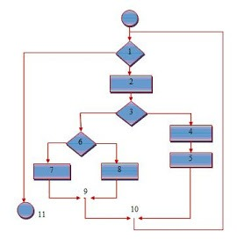

Gambar 2. 1 Contoh Bagan Alir
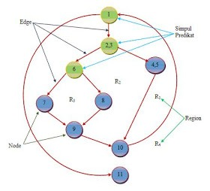
(sumber: Roger S. Pressman. [17])

Gambar 2. 1 Contoh Grafik Alir
(sumber: Roger S. Pressman. [17])
Complexcity Cyclomatic adalah matriks perangkat lunak yang memberikan pengukuran kuantitatif terhadap kompleksitas logika sebuah program. Bila matriks ini digunakan dalam konteks metode pengujian basis path, maka nilai yang terhitung untuk kompleksitas siklomat menentukan jumlah jalur independen. Jalur independen adalah jalur yang melalui program yang mengintroduksi. Sedikitnya suatu rangkaian statemen proses baru atau kondisi baru. Bila dinyatakan dengan terminologi grafik alir, jalur independen harus bergerak sepanjang paling tidak satu edge yang tidak dilewatkan sebelum jalur tersebut ditentukan.
Contoh serangkaian jalur independen untuk grafik alir yang ditunjukan pada gambar diatas adalah:
Path 1 = 1-11
Path 2 = 1-2-3-4-5-10-1-11
Path 3 = 1-2-3-6-8-9-10-1-11
Path 4 = 1-2-3-6-7-9-10-1-11
Perhatikan bahwa masing-masing jalur baru memperkenalkan sebuah edge baru:
Path 1-2-3-4-5-10-1-2-3-6-8-9-10-1-11
Tidak dianggap jalur independen karena merupakan gabungan dari jalur-jalur yang sudah ditentukan dan tidak melewati beberapa edge baru.
Jalur 1,2,3 dan 4 yang ditentukan di atas terdiri dari sebuah basis set untuk grafik alir pada gambar di atas. Complexity dapat dihitung dalam salah satu dari tiga cara berikut:
- Jumlah region grafik alir sesuai dengan cyclomatic complexity
- Cyclomatic complexity V(G) untuk grafik alir dihitung dengan rumus:
V(G) = E-N+2

Dimana:
E = Jumlah edge pada grafik alir
N = Jumlah node pada grafik alir
- Cyclomatic complexity V(G) juga dapat dihitung dengan rumus:
V(G) = P+1
Dimana P = jumlah predicate node pada grafik alir
Dari gambar diatas dapat dihitung cyclomatic complexity:
- Grafik alir mempunyai 4 region
- V(G) = 11 edge-9 node+2=4
- V(G) = 3 predicate node+1=4
Jadi cyclomatic untuk grafik alir pada gambar di atas adalah 4(empat).
- Pengujian Black Box
Pengujian black box merupakan pengujian perangkat lunak dalam hal spesifikasi fungsional, tanpa perlu menguji desain dan kode program untuk mengetahui apakah fungsi input dan output perangkat lunak memenuhi spesifikasi yang dibutuhkan. Metode black box merupakan metode yang mudah digunakan karena hanya membutuhkan batas bawah dan atas dari data yang diharapkan, dan perkiraan jumlah data uji dapat dihitung dengan jumlah field input data yang akan diuji.[15].
Pengujian black box berusaha menemukan kesalahan seperti:
  - Fungsi yang tidak tepat
  - Kesalahan antarmuka
  - Kesalahan dalam struktur data atau akses database eksternal
  - Kesalahan kinerja
  - Kesalahan inisialisasi dan terminasi

2.3 Perangkat Lunak Pendukung
Adapun perangkat lunak pendukung yang digunakan oleh penulis dalam membangun sistem ini ada beberapa diantaranya adalah:
Tabel 2. 6 Perangkat Lunak Pendukung
NO | TOOLS | KEGUNAAN
1 | Microsoft Visual Basic Net 2010 | Bahasa pemrograman yang digunakan untuk membuat program.
2 | Database MySQL | Sebuah perangkat lunak yang digunakan dalam pengoperasian basis data.
3 | Crystall Report fort Visual Studio | Digunakan untuk pembuatan laporan.

2.4 Kerangka Pikir
RUMUSAN MASALAH
Sytem Development
Perhitungan Deret Waktu
Parameter Metode Least Square
Observasi dan Dokumentasi di Pabrik Mie Basah
Pengumpulan Data Set
Identifikasi Model Metode Least Square

- Sering tidak tercapai target pihak pabrik untuk memproduksi mie basah jumlah
Permintaan pasar yang tidak menentu.
- Pabrik Mie Basah belum memiliki suatu sistem dalam memproduksi jumlah mie basah.

-Diagram Konteks (DFD)
-Diagram Berjenjang (DFD)
-Diagram Arus Data Level 0,dst (DFD)
Analisis Sistem

-Desain Output (Visio)
-Desain Input (Visio)
-Desain Basis Data (Struktur & ERD)
-Program Design (class,atribut,metode & event)
Desain Sistem

Konstruksi Sistem
- Microsoft Visual Basic Net 2010
- MySQL

- Program (white box testing)
- Interface (black box testing)

Pengujian Sistem

Pabrik Mie Basah
Impelementasi Sistem

TUJUAN
- Untuk mengetahui penerapan least square untuk memprediksi jumlah penjualan mie basah
- Untuk mengetahui hasil akurasi untuk memproduksi jumlah penjualan mie basah dengan menggunakan least square

BAB III
METODE PENELITIAN

3.1 Jenis, Metode, Subjek, Objek, Waktu Dan Lokasi Penelitian
Penelitian ini menggunakan metode studi kasus Pabrik mie basah, sehingga penelitian ini bersifat deskriptif. Subjek penelitian ini adalah prediksi penjualan mie basah di Desa Sukamakmur. Kecamatan. Tolangohula. Kabupaten Gorontalo.

3.2 Pengumpulan Data
1. Data Sekunder
Data sekunder merupakan data yang diperoleh dari penelitian kepustakaan. Sumber penelitian sastra adalah jurnal, karya tulis ilmiah atau buku yang membahas tentang penelitian Metode Least Square.
2. Data Primer
Data asli merupakan data yang diperoleh dari penelitian. Data utama dalam penelitian ini adalah data penjualan.
Variabel / atribut dan tipe datanya masing-masing ditunjukkan pada tabel 3.1 berikut:

Tabel 3. 1 Tabel 3. 2 Variabel Data
NO | NAMA | TYPE | VALUE | KETERANGAN
1 | TAHUN | INTEGER | 2019-2020 | VARIABEL INPUT
2 | BULAN | VARCHAR | JAN-DES | VARIABEL INPUT
3 | PENJUALAN | INTEGER | JUMLAH PENJUALAN | VARIABEL OUTPUT

3.3 Pemodelan / Abstraksi

Observasi, Wawancara, Dokumentsi
Pengumpulan Data

Data Set

Penentuan Atribut (Variabel)

Algoritma Least Square

Prediksi

Mape

Gambar 3. 1 Model Yang Diusulkan

3.3.1 Pengembangan Model
Prosedur atau langkah-langkah pokok dalam prediksi penjualan pada mie menggunakan metode Least Square dengan alat bantu tools Microsoft Visual Basic Net 2010, Database MySQL, Crystall Report for Visual Studio serta White Box Testing dan Black Box Testing untuk menguji kinerja sistemnya.

3.3.2 Evaluasi Model
Model yang telah dihasilkan kemudian dievaluasi dengan menggunakan MAPE untuk mengetahui tingkat error

3.4 Pengembangan Sistem

3.4.1 Analisis Sistem
Analisis sistem menggunakan pendekatan berorientasi procedural/structural:
- Diagram Konteks, menggunakan alat bantu DFD
- Diagram berjenjang, menggunakan alat bantu DFD
- Diagram Arus Data Level 0,1, dst, menggunakan alat bantu DFD
- Kamus Data menggunakan alat bantu Ms. Word

3.4.2 Desain Sistem
Desain sistem menggunakan pendekatan berorientasi objek yang digambarkan dalam bentuk:
- Desain Output
Desain Output dimaksudkan untuk mengetahui bagaimana dan seperti apa bentuk output-output dari sistem yang akan dibuat. Desain output terinci terbagi atas dua macam, yaitu: desain output yang berbentuk laporan di media kertas dan desain output yang berbentuk dialog di layar terminal (monitor)
- Desain Input
Desain input merupakan masukkan awal dimulainya suatu proses pengolahan informasi. Bahan mentah dari suatu informasi itu ialah data yang terjadi dari transaksi-transaksi yang dilakukan oleh konsumen, data hasil dari transaksi itu tidak lepas dari data yang dimasukkan. Desain input terinci dimulai dari desain dokumen dasar sebagai penangkap input yang pertama kalinya. Jika dokumen dasar tidak didesain dengan baik, maka kemungkinan input yang tercatat dapat salah bahkan kurang.
- Desain Database
Basis data (database) merupakan kumpulan dari data yang saling berhubungan satu dengan lainnya, tersimpan disimpan luar komputer dan digunakan perangkat lunak tertentu untuk memanipulasi nya. Database juga merupakan salah satu komponen yang sangat penting di suatu sistem informasi, karena fungsinya sebagai basis penyedia informasi bagi para pemakainya. Penerapan database dalam aplikasi disebut database system.
- Desain Teknologi
Pada tahap ini kita akan menentukan teknologi yang akan kita pergunakan dalam menerima input, menjalankan model, menyimpan dan mengakses data, menghasilkan dan mengirim keluaran serta membantu pengendalian dari sistem secara keseluruhan.
- Desain Program
Pada tahap ini, kami menggunakan alat bantu Microsoft Visual Basic Net 2010, Database MySQL, Crystall Report for Visual Studio dalam bentuk source code program untuk memprediksi penjualan mie pada Pabrik Mie Desa Sukamakmur Kec. Tolangohula Kab. Gorontalo

3.4.3 Konstruksi Sistem
Pada tahap ini dilakukan pembuatan sistem menggunakan tools Microsoft Visual Basic Net 2010, Database MySQL, Crystall Report for Visual Studio serta White Box Testing dan Black Box Testing untuk menguji kinerja sistem dan pengukuran akurasi menggunakan MAPE. Pada tahap ini dilakukan analisis sistem dan hasil perancangan sistem pada tahap produksi. Ini termasuk menginstal paket lain untuk menjalankan program, menulis daftar program, dan program integrasi sistem terdiri dari masukan, proses, dan keluaran yang terintegrasi dalam menu sistem sehingga pengguna sistem dapat menjalankannya.

3.4.4 Pengujian Sistem
Setelah dilakukan tahap analisa, desain sistem dan produksi sistem, maka kita akan melakukan tahap pengujian dimana seluruh perangkat lunak, program tambahan dan semua program yang terlibat dalam pembangganantem sistem diuji untuk memastikan estin. Test inside difokuskan pada logika, fungsi eksternal dan mencari segala kemungkinan kesalahan dari sistem yang dibuat. Pada tahap ini dilakukan review and evaluation, dakam suudah sesuai dengan rancangan atau belum. Jika Terjadi Hal-hal Yang Tidak Sesuai dengan yang kita harapkan, complete Indonesian language Pengtuyan Dirakukan Dangen Mengkunakan Tenike Penggujian Pelankat Lunak, Yatu:
- Pengujian White Box terhadap sistem yang akan digunakan
- Pengujian Black Box melalui program Microsoft Visual Bsic.Net 2010 dan Database MySQL.
Setelah dilakukan uji coba sistem secara internal, kemudian dilakukan pengujian antarmuka sistem, apakah sebuah sistem setelah diberikan pengguna dapat dioperasikan atau tidak.

BAB IV
ANALISA DAN PERANCANGAN SISTEM

4. 1 Hasil Pengumpulan Data
Data yang diolah dalam penelitian ini adalah data 3 tahun terakhir yang diperoleh dari penjualan Mie Basah pada Desa Sukamakmur.Kecamatan Tolangohula. Pada data penjualan akan dicari prediksi penjualan Mie di tahun berikutnya.
Berikut merupakan Data 3 tahun terakhir penjualan Mie Basah di Desa Sukamakmur.
Tabel 4. 1 Data Penjualan Mie basah
Bulan/Tahun | 2018 | 2019 | 2020
Januari | 312 kg | 300 kg | 216 kg
February | 204 kg | 216 kg | 192 kg
Maret | 288 kg | 288 kg | 288 kg
April | 252 kg | 252 kg | 252 kg
Mei | 216kg | 324kg | 324kg
Juni | 252 kg | 252 kg | 252 kg
Juli | 324 kg | 216 kg | 216 kg
Agustus | 240 kg | 240 kg | 300 kg
September | 216 kg | 216 kg | 216 kg
Oktober | 300 kg | 300 kg | 240 kg
November | 192 kg | 192 kg
Desember | 204 kg | 252 kg

4.2 Hasil Pemodelan
Berikut Tahapan Prediksi Penjualan Mie Basah Menggunakan Metode Least Square :
Tabel 4. 2 Perhitungan penjualan Mie Basah
Tahun | Bulan | Penjualam  (Y) | Nilai  (X) | X² | XY
2018 | Januari | 312 kg | -17 | 289 | -5304
2018 | Februari | 204 kg | -16 | 256 | -3264
2018 | Maret | 288 kg | -15 | 225 | -4320
2018 | April | 252 kg | -14 | 196 | -3528
2018 | Mei | 216kg | -13 | 169 | -2808
2018 | Juni | 252 kg | -12 | 144 | -3024
2018 | Juli | 324 kg | -11 | 121 | -3564
2018 | Agustus | 240 kg | -10 | 100 | -2400
2018 | September | 216 kg | -9 | 81 | -1944
2018 | Oktober | 300 kg | -8 | 64 | -2400
2018 | November | 192 kg | -7 | 49 | -1344
2018 | Desember | 204 kg | -6 | 36 | -1440
2019 | Januari | 300 kg | -5 | 25 | -1500
2019 | Februari | 216 kg | -4 | 16 | -864
2019 | Maret | 288 kg | -3 | 9 | -864
2019 | April | 252 kg | -2 | 4 | -504
2019 | Mei | 324kg | -1 | 1 | -324
2019 | Juni | 252 kg | 0 | 0 | 0
2019 | Juli | 216 kg | 1 | 1 | 216
2019 | Agustus | 240 kg | 2 | 4 | 480
2019 | September | 216 kg | 3 | 9 | 648
2019 | Oktober | 300 kg | 4 | 16 | 1200
2019 | November | 192 kg | 5 | 25 | 960
2019 | Desember | 252 kg | 6 | 36 | 1512
2020 | Januari | 216 kg | 7 | 49 | 1512
2020 | Februari | 192 kg | 8 | 64 | 1536
2020 | Maret | 288 kg | 9 | 81 | 2592
2020 | April | 252 kg | 10 | 100 | 2520
2020 | Mei | 324kg | 11 | 121 | 3564
2020 | Juni | 252 kg | 12 | 144 | 3024
2020 | Juli | 216 kg | 13 | 169 | 2808
2020 | Agustus | 300 kg | 14 | 196 | 4200
2020 | September | 216 kg | 15 | 225 | 3240
2020 | Oktober | 240 kg | 16 | 256 | 3840
Ʃ | 34 | 8544 | 17 | 3281 | 5544

Untuk mencari nilai a dan b yaitu
a = ∑Y = 8544 = 251,2941176470
n 34
b = ∑XY = 5544 = 1,6823
∑X2 3281
Untuk bulan Januari 2021 nilai X nya sebesar 17 , sehingga
Y = a + b (x)
Y = 251,2941176470+ 1,6823* 17
Y = 279,64
Artinya penjualan mie basah bulan Januari 2021 diperkirakan sebesar 279,64 Mie

4.3 Sistem Yang Diusulkan

Gambar 4. 1 Sistem yang diusulkan

4.3.1 Hasil Pengembangan Sistem
4.3.1.1 Diagram Konteks

Gambar 4. 2 Diagram Konteks

4.3.1.2 Diagram Berjenjang
Diagram berjenjang yaitu suatu diagram yang digunakan untuk menggambarkan proses proses yang terdapat dalam sistem, yakni menggambarkan input, proses, output yang dibutuhkan dalam sistem. input, proses, output yang dibutuhkan dalam sistem.

Gambar 4. 3 Diagram Berjenjang

4.3.1.3 Diagram Arus Data

4.3.1.3.1 DAD Level 0

Gambar 4. 4 DAD Level O

4.3.1.3.2 DAD Level 1 Proses 1

Gambar 4. 5 DAD Level 1 Proses

4.3.1.3.3 DAD level 1 Proses 3

Gambar 4. 6 DAD Level 1 Proses 3

4.3.1.4 Kamus Data
Kamus data atau Data Dictionary merupakan gambaran data dan beberapa keperluan informasi dari sebuah sistem. Adapun fungsi dari kamus data yaitu untuk merancang sebuah input dan output serta file atau database dari sebuah data ke dalam sistem. Kamus data tersebut dibuat berdasarkan rancangan DAD yaitu arus data yang mengalir pada DAD, yang di dalamnya terdapat struktur dari arus data
Tabel 4. 3 Kamus Data User
Nama Arus Data : Data User
Penjelasan : Input Data User
Periode : Setiap ada penambahan data User
Bentuk Data : Dokumen
Arus Data : a-1, 1-F1,F1-1,F1,2,a-1.1P-F1,F1-3P
No | Field Name | Type | Size | Ket
1 | No | C | 5 | No
2 | Username | C | 30 | Username
3 | Name | C | 30 | Name
4 | Pasword | C | 12 | Pasword
5 | Status | C | 30 | Status

Tabel 4.4 Kamus Data 1
Nama Arus Data : Data 1
Penjelasan : Input Data 1
Periode : Setiap ada penambahan data 1
Bentuk Data : Dokumen
Arus Data : a-1,1-F2,F2-1, F2-2, F2-3,a-1.2P,1.2P-F2,-3,a-1.2P,1.2P-F2,
F2-1.3P,F2-1.4P
No | Field Name | Type | Size | Ket
1 | No | C | 5 | No
2 | Bulan | C | 30 | Bulan
3 | Tahun | C | 10 | Tahun
4 | Penjualan | C | 30 | Penjualan

Tabel 4.5 Kamus Data 2
Nama Arus Data : Data 2
Penjelasan : Input Data 2
Periode : Setiap ada penambahan data 2
Bentuk Data : Dokumen
Arus Data : a-1,1-F3,F3-2, F4-3,a-1.3P,1.3P-F3,F3-1.4P,F3-2.1P,F3-3.1P,F3-31P,F3-3.3P.
No | Field Name | Type | Size | Ket
1 | Nom | C | 5 | Nom
2 | Bulan | C | 30 | Bulan
3 | Tahun | C | 15 | Tahun
4 | Penjualan | C | 20 | Penjualan
5 | X | C | 5 | X
6 | X2 | C | 10 | X2
7 | XY | C | 10 | XY

Tabel 4.6 Kamus Data 3
Nama Arus Data : Data 3
Penjelasan : Input Data 3
Periode : Setiap ada penambahan data 3
Bentuk Data : Dokumen
Arus Data : a-1,1-F3,F3-2, F4-3,a-1.3P,1.3P-F3,F3-1.4P,F3-2.1P,F3-
No | Field Name | Type | Size | Ket
1 | No_tes | C | 5 | No_tes
2 | Blnts | C | 20 | Blnts
3 | Thnts | C | 9 | Thnts
4 | Xts | C | 5 | Xts

Tabel 4.7 Kamus Lap Hasil Prediksi
Nama Arus Data : Lap.Hasil Prediksi
Penjelasan : Input Lap. Hasil Prediksi
Periode : Setiap ada penambahan Lap. Hasil Prediksi
Bentuk Data : Dokumen
Arus Data : 3-a,3-B,3.2P-a,3.2P-b
No | Field Name | Type | Size | Ket
1 | No_preik | C | 5 | No_preik
2 | Bulan_predik | C | 20 | Bulan_predik
3 | Tahun_predik | C | 9 | Tahun_predik
4 | Hasil_predik | C | 20 | Hasil_predik

Tabel 4.8 Kamus Lap Hasil Akurasi
Nama Arus Data : Lap.Hasil Akurasi
Penjelasan : Input Lap. Hassil Akurasi
Periode : Setiap ada penambahan Lap. Hasil Akurasi
Bentuk Data : Dokumen
Arus Data 3-A,3.3P-a
No | Field Name | Type | Size | Ket
1 | No | C | 9 | No
2 | Bulan | C | 15 | Bulan
3 | Tahun | C | 5 | Tahun
4 | Nilai_x | N | 8 | Nilai_x
5 | Aktual | C | 50 | Aktual

4.3.1.5 Daftar Output Yang Didesain
Daftar Output Yang Didesain

Tabel 4. 9 Daftar Daftar Output Yang Didesain
Kode  Output | Nama  Output | Tipe  Output | Format  Output | Media  Output | Alat  Output | Distribusi | Periode
0-001 | Laporan  Dataset | Internal | Tabel | Kertas | Printer | Admin | Non Periodik
0-002 | Laporan  Hasil Prediksi | Internal | Tabel | Kertas | Printer | Admin | Non Periodik
0-003 | Laporan Hasil  Akurasi | Internal | Tabel | Kertas | Printer | Admin | Non Periodik

4.3.1.6 Desain Input Secara Umum
Daftar Input Yang Didesain
Tabel 4. 10 Daftar Input Yang Di desain
Kode  Input | Nama Input | Sumber Input | Periode
1-001 | Entry Data User | Admin | Non Periodik
1-002 | Enrty Data Jenis Barang | Admin | Non Periodik
1-003 | Entry Dataset | Admin | Non Periodik
1-004 | Entry Setting Data | Admin | Non Periodik
1-005 | Entry Data Setting Dataset | Admin | Non Periodik
1-006 | Entry Tabel Koefisien Least Square | Admin | Non Periodik
1-007 | Entry Hitung Akurasi | Admin | Non Periodik

4.3.1.7 Desain Database Secara Umum
Kode File | Nama File | Tipe File | Media File | Organisasi File | Field Kunci
F1 | User | Master | Hard Disk | Index | No
F2 | Data1 | Master | Hard Disk | Index | No
F3 | Data2 | Master | Hard Disk | Index | Nom
F4 | Data3 | Master | Hard Disk | Index | No_tes
F5 | Hasil Predksi | Master | Hard Disk | Index | No_preik
DAFTAR FILE YANG DIDESAIN
Tabel 4. 11 Daftar File Yang desain user

4.3.2 Desain Arsitektur
Agar sistem dapat berjalan secara maksimal maka disarankan untuk menggunakan perangkat hadware dan sofware sebagai berikut :

      - Prosesor Intel 600 MHz
      - Ram minimal 2 GB
      - VGA minimal 16 Bit
      - Harddisk minimal ruang kosong 100 MB
      - Operasi Sistem minimal Windows 7
      - Tools : Xampp,MySql Conector ODBC, CRRedist2010

4.3.3 Desain Interface

4.3.3.1 Mekanisme User
Tabel 4. 15 Interface Desaing Mekanisme User
User | Kategori | Akses Input | Akses Output
Admin | Administrator | All | All

4.3.3.2 Mekanisme Navigasi
Gambar 4. 7 Desaign Mekanisme Navigasi – Menu Utama

Gambar 4. 8 Desaign Mekanisme Navigasi – Data User

Gambar 4. 9 Desaign : Mekanisme Input – Entry Data User
Gambar 4. 10 Desaign : Mekanisme Input – Data Penjualan
Gambar 4. 11 Desaign : Mekanisme Input – Tambah Data
Gambar 4.12 Desaign:Mekanisme Input – Masukan Data Testing Prediksi
Gambar 4. 13 Desaign : Mekanisme Input – Document Laporan
Gambar 4. 14 Desaign : Mekanisme – Proses Analisa Data

Gambar 4. 15 Desaign : Mekanisme – Hasil Prediksi

4.3.3.3 Mekanisme output
Pabrik Mie Basah
Desa, Sukamakmur. Kec. Tolangohula. Kab Gorontalo.

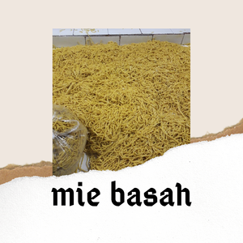

LAPORAN DATASET

Nomor | Bulan Tahun | Jumlah Penjualan
99 | X(15) | 99
Gambar 4. 12 Mekanisme Output- Laporan Dataset

Pabrik Mie Basah
Desa, Sukamakmur. Kec. Tolangohula. Kab Gorontalo.

LAPORAN AKURASI PENJUALAN MIE BASAH

Nomor | Bulan Tahun | Jumlah Penjualan
99 | X(15) | 99
Gambar 4. 13 Mekanisme Output- Laporan Prediksi

Pabrik Mie Basah
Desa, Sukamakmur. Kec. Tolangohula. Kab Gorontalo

LAPORAN HASIL PREDIKSI PENJUALAN MIE BASAH

Nomor | Bulan Tahun | Jumlah Penjualan
99 | X(15) | 99
Gambar 4. 13 Mekanisme Output- Laporan Akurasi

4.3.1 Desain Data
Data yang di peroleh pada sisitem ini menggunakan format :

- Microsoft Excel (.xlx) sebagai tempat penyimpanan external
- Database MySql untuk mengolah dan menyimpan data
- Keduanya dihubungkan dan dimanupulasi dengan teknik disconnected data

Tabel 4. 12 Struktur Data - Data User

4.3.4.1 Struktur Data
Nama File : User
Tipe File : Master
Primary Key : User
Forigen Key : -
Media : Harddisk
Fungsi : Merupakan data pengguna aplikasi
Struktur Data :
No | Field Name | Type | Size | Ket
1 | No | Varchar | 5 | No
2 | Username | Varchar | 30 | Username
3 | Name | Varchar | 30 | Name
4 | Password | Varchar | 12 | Password
5 | Status | Varchar | 30 | Status

Nama File : Data 1
Tipe File : Master
Primary Key : User_Id
Forigen Key : -
Media : Harddisk
Fungsi : Merupakan data pengguna aplikasi
Struktur Data :
No | Field Name | Type | Size | Ket
1 | No | Int | 5 | Nom
2 | Bulan | Varchar | 30 | Bulan
3 | Tahun | Varchar | 10 | Tahun
4 | Penjualan | Int | 30 | Penjualan
Tabel 4.13 Data Desain : Struktur Data 1

Tabel 4.14 Data Desain : Struktur Data 2
Nama File : Data 2
Tipe File : Master
Primary Key : User_Id
Forigen Key : -
Media : Harddisk
Fungsi : Merupakan data pengguna aplikasi
Struktur Data :
No | Field Name | Type | Size | Ket
1 | Nom | Int | 5 | Nom
2 | Bulan | Varchar | 30 | Bulan
3 | Tahun | Varchar | 15 | Tahun
4 | Penjualan | Int | 20 | Penjualan
5 | X | Int | 5 | X
6 | X2 | Int | 10 | X2
7 | XY | Int | 10 | XY

Tabel 4.15 Data Desain : Struktur Data 3
Nama File : Data 3
Tipe File : Master
Primary Key : User_Id
Forigen Key : -
Media : Harddisk
Fungsi : Merupakan data pengguna aplikasi
Struktur Data :
No | Field Name | Type | Size | Ket
1 | No_tes | Int | 5 | No_tes
2 | Blnts | Varchar | 20 | Blnts
3 | Thnts | Varchar | 9 | Thnts
4 | Xts | Int | 5 | Xts

Nama File : Hasil Prediksi
Tipe File : Master
Primary Key : User_Id
Forigen Key : -
Media : Harddisk
Fungsi : Merupakan data pengguna aplikasi
Struktur Data :
No | Field Name | Type | Size | Ket
1 | No_Preik | Int | 5 | No_Preik
2 | Bulan_predik | Varchar | 20 | Bulan_predik
3 | Tahun_predik | Varchar | 9 | Tahun_predik
4 | Hasil_predik | Int | 20 | Hasil_predik
Tabel 4.16 Data Desain : Struktur Data- Hasil Prediksi

4.3.4.2 Relasi
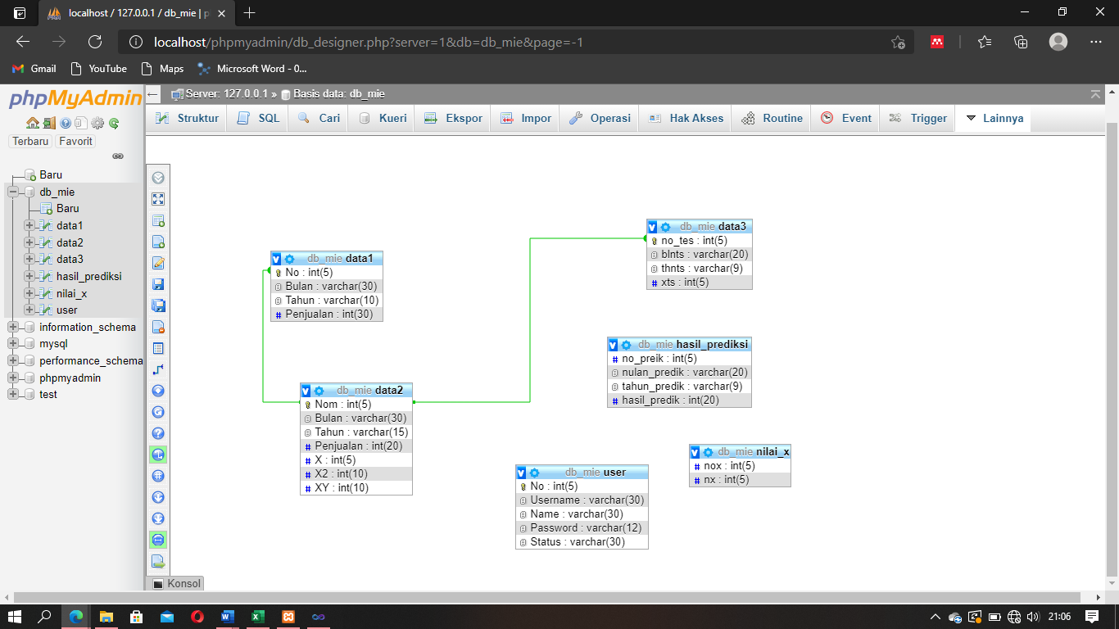
Gambar 4. 16 Desain Relasi Antar Tabel
Pada konstruksi sistem, hasil dari analisis dan desain sistem kemudian diterjemahkan kekonstruksi sistem/softwer dengan menggunkan bahasa pemograman Visual Studio (Visual Basic Net 2010). Adapun alat bantu yang digunakan pada tahap ini adalah :
1.Visual basic. Net 2010 Untuk pemrogramannya
2.MySql untuk databasenya
3.Crystall Report untuk laporanya
4.ODBC untuk conector databasenya

4.3.7 Pscode Proses
STATEMEN NODE
'mencari jumlah data
Dim str As String 1
conn = New MySqlConnection 2
conn.ConnectionString = "server=localhost; user id=root;password=;database=db_mie" 2
conn.Open() 2
str = "select COUNT(Nom) as DM,SUM(Penjualan)as Y, SUM(x) as X, SUM(X2) as X2, SUM(XY) as XY from data2" 2
cmd = New MySqlCommand(str, conn) 2
rd = cmd.ExecuteReader 2
rd.Read() 2
If rd.HasRows Then 3
dtm.Text = rd.Item("DM") 4
ny.Text = rd.Item("Y") 4
xx.Text = rd.Item("X2") 4
xy.Text = rd.Item("XY") 4
jy.Text = rd.Item("Y") 4
jdata.Text = rd.Item("DM") 4
jxy.Text = rd.Item("XY") 4
jx2.Text = rd.Item("X2") 4

ha.Text = Val(jy.Text) / Val(jdata.Text) 5
hb.Text = Val(jxy.Text) / Val(jx2.Text) 5

End If

conn = New MySqlConnection 6
conn.ConnectionString = "server=localhost; user id=root;password=;database=db_mie" 6
conn.Open() 6

str = "select Max(xts) as xtes from data3" 6
cmd = New MySqlCommand(str, conn) 6
rd = cmd.ExecuteReader 6
rd.Read() 6
If rd.HasRows Then 7
xmod.Text = rd.Item("xtes") 8
x.Text = rd.Item("xtes") 8
amod.Text = ha.Text 9
bmod.Text = hb.Text 9

hmod.Text = Val(amod.Text) + (Val(bmod.Text) * Val(xmod.Text)) 10

End If
hmod.Text = Val(amod.Text) + (Val(bmod.Text) * Val(xmod.Text)) 11
hp.Text = FormatNumber(hmod.Text, 0) 11

4.3.8 Flowchar Untuk Pengujian White Box
Gambar 4. 13 Flowchart untuk Pengujian White Box

4.3.9 Flowgraph Untuk Pengujian White Box

Gambar 4. 14 Flowgraph Untuk Pengujian White Box

4.3.9 Perhitungan CC pada pengujian White Box
Dari flowgraph diatas, maka didapatkan :
Diketahui :
Region (R) = 3
Node (N) = 11
Edge (E) = 12
Predicate Node (P) = 2
Rumus :
VG = (E – N) + 2
VG = 12 – 11 + 2
VG = 3
VG = P + 1
VG = 2 + 1
VG = 3

4.3.10 Path pada Pengujian White Box
Path 1 = 1-2-3-4-5-3
Path 2 = 1-2-3-6-7-8-9-10-7
Path 3 = 1-2-3-6-7-11

4.3.11 Pengujian Black box
Tabel 4. 4 Hasil Pengujian Halaman Admin
Input/Event | Fungsi | Hasil Yang Diharapkan | Hasil Uji
Klik menu home | Menampilkan Halaman Judul Aplikasi | Menu Home Tampil | Sesuai
Klik Menu Login | Menampilkan from  Login | From Login | Sesuai
Input username dan password Salah | Login kehalaman  Administrator | Kembali Kehalaman Login | Sesuai
Input username dan password Benar | Login kehalaman  Administrator | Halaman Admin  Tampil | Sesuai
Klik Menu user | Menampilkan tabel data user mengedit, dan menghapus | Tampil halaman data user tampil | Sesuai
Klik Entry user  Baru | Menampilkan Halaman Form Input Data user baru | Tampil Halaman Input data user baru | Sesuai
Klik Menu Edit | Menampilkan halaman Edit data user | Tampil Halaman edit data user | Sesuai
Klik Menu Hapus | Menghapus data data  User | data user terhapus | Sesuai
Klik Menu Data Penjualan | Menampilkan tabel data Penjualan Mie basah mengedit, dan menghapus | Tampil halaman data Penjualan tampil | Sesuai
Klik Entry Data  Penjualan | Menampilkan Halaman Form Input Data Penjualan | Tampil Halaman Input data Penjualan | Sesuai
Klik Menu Edit | Menampilkan halaman Edit data Penjualan | Tampil Halaman edit data Penjualan | Sesuai
Klik Menu Hapus | Menghapus data Penjualan | data Penjualan terhapus | Sesuai
Klik Menu Prediksi | Menampilkan halaman untuk prediksi penjualan | Halaman prediksi penjualan tampil. | Sesuai
Klik Menu akurasi | Menampilkan Halaman MAPE dan Akurasi | Halaman MAPE dan Akurasi | Sesuai
Klik Menu Log Out | Keluar Dari Menu  Admin | Tampil Halaman | Sesuai

Tabel 4.5 Nafigasi
Input/Event | Fungsi | Hasil Yang Diharapkan | Hasil Uji
Klik menu home | Menampilkan Halaman Judul Aplikasi | Menu Home Tampil | Sesuai
Klik Menu Login | Menampilkan from  Login | From Login | Sesuai
Input username dan password Salah | Login kehalaman  Administrator | Kembali Kehalaman Login | Sesuai
Input username dan password Benar | Login kehalaman  Administrator | Halaman Admin  Tampil | Sesuai
Klik Menu Prediksi | Menampilkan halaman untuk prediksi penjualan | Halaman prediksi penjualan tampil. | Sesuai
Klik Menu akurasi | Menampilkan Halaman MAPE dan Akurasi | Halaman MAPE dan Akurasi | Sesuai
Klik Menu Log Out | Keluar Dari Menu  User (Pemilik Pabrik) | Tampil Halaman | Sesuai

BAB V
HASIL PENELITIAN

5.1 Pembahasan Model
Tabel 5. 1 Hasil Uji Tingkat Eror MAPE
Tahun | Bulan |  | Data  Aktual  (y) |  | Data  Prediksi | Eror  MAPE
2020 |  | Januari |  | 216 kg | 2.026 | 8.00
2020 |  | Februari |  | 192 kg | 2.280 | 11,00
2020 |  | Maret |  | 288 kg | 2.533 | 8,00
2020 |  | April |  | 252 kg | 2.786 | 10,00
2020 |  | Mei |  | 324kg | 3.039 | 8,00
2020 |  | Juni |  | 252 kg | 3.293 | 12,00
2020 |  | Juli |  | 216 kg | 3,528 | 15,00
2020 |  | Agustus |  | 300kg | 2,205 | 8,00
2020 |  | September |  | 216kg | 4,010 | 18,00
Total |  |  |  | N=9 |  | 10.89%
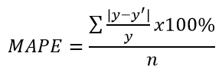

꞊ = 90,11%
Berdasarkan hasil uji MAPE di atas, didapatkan hasil sebesar artinya hasil akurasi Prediksi Penjualan Mie Basah sebesar 9.50%

5.2 Pembahasan Sistem

5.2.1 Instalasi Sistem
- Langkah Langkah dalam Menginstal program :
Pilih File Setup
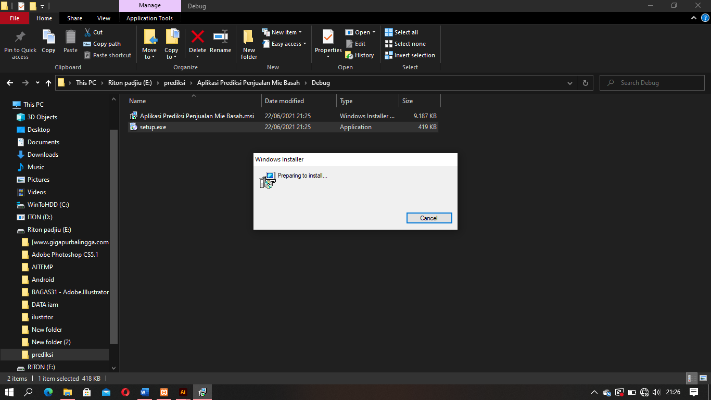
Gambar 5. 1 File Instalasi
- Muncul tampilan selamat datang pada setup Aplikasi Penjualan Mie Basah
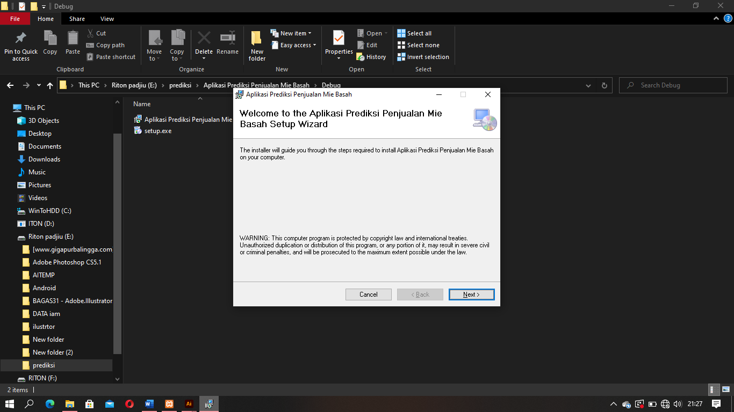
Gambar 5. 2 Selamat datang di Aplikasi Prediksi Penjualan Mie Basah

- Selanjutnya klik Nex untuk melanjtkan dan muncul kotak pemilihan directory sebagai berikut :

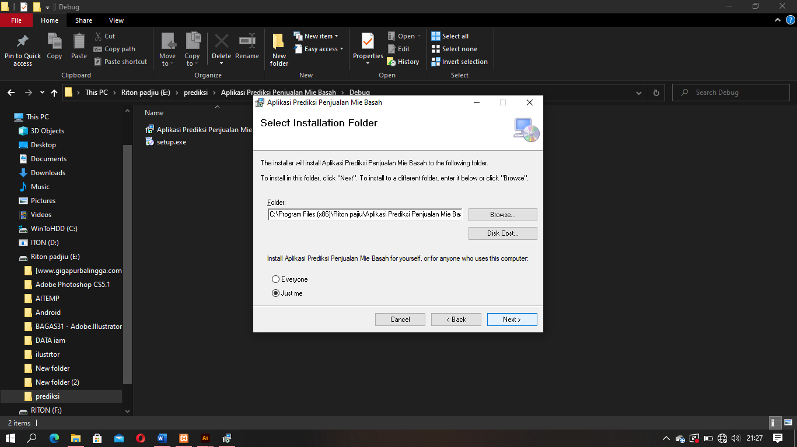
Gambar 5. 3 Kotak Dialog pemilihan directory
- Selanjutnya klik nex untuk melanjutkan dan kemudian kotak konfirmasi instalasi seperti berikut :

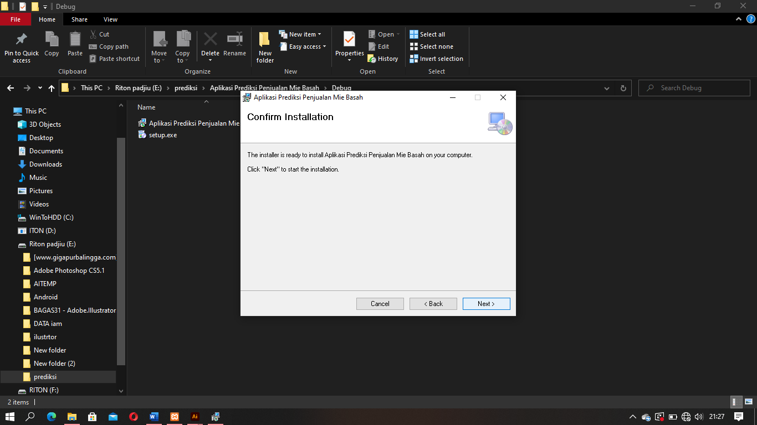
Gambar 5. 4 Kotak dialog konfirmasi instalasi
- Selanjutkan Melakukan penginstalan dan kemudian akan muncul kotak proses instalasi.
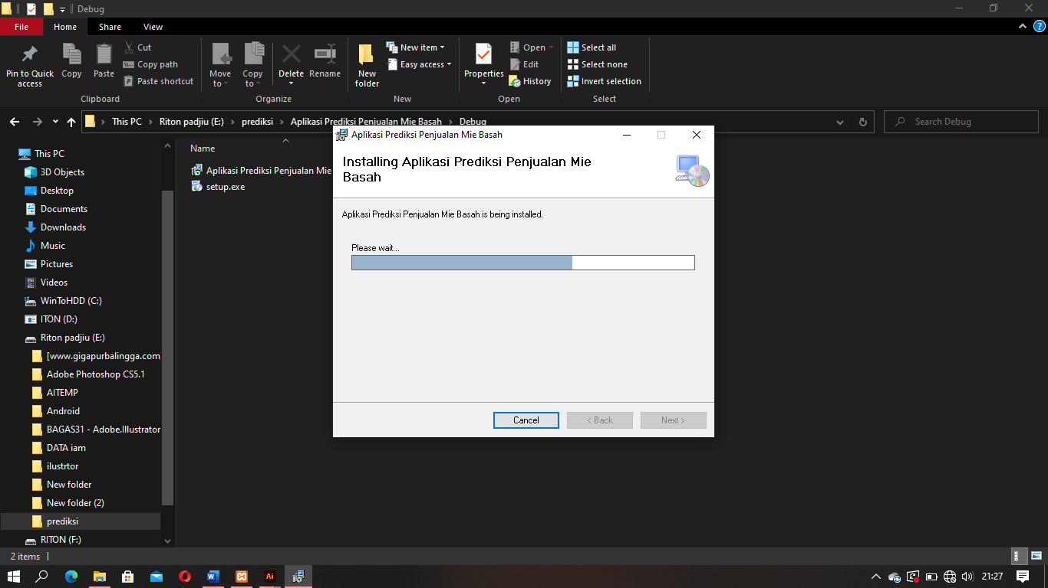
Gambar 5. 5 Proses instalasi
- Proses instalasi berjalan kurang lebih 10 menit, kemudian muncul kotak dialog instalsi sukses
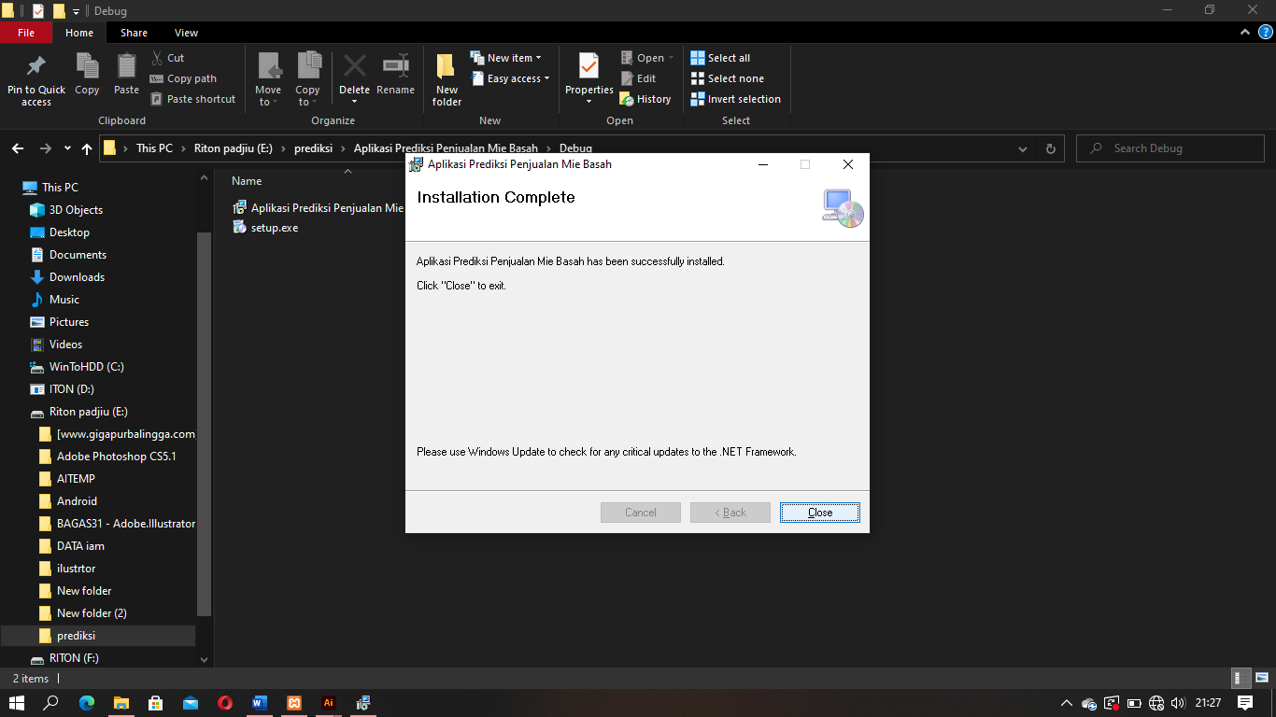
Gambar 5. 6 Tampilan akhir proses instalasi selesa

Prosedur Pengoperasian Sistem
Setelah proses instalasi selsesai dilakukan, maka untuk menjalankan program cukup dengan melakukan dobleklik ikon Aplikasi Prediksi Penjualan Mie Basah.

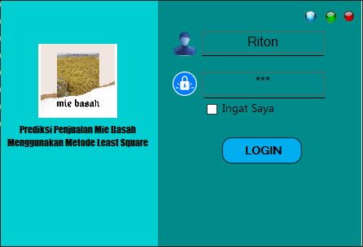
5.4.1 Tampilan Halaman Login

Gambar 5. 7 Tampilan Halaman Login
Tampilan halaman Login ini untuk masuk ke halaman home admin dengan memasukan username dan password, untuk melanjutkan proses silahkan klik tombol login.
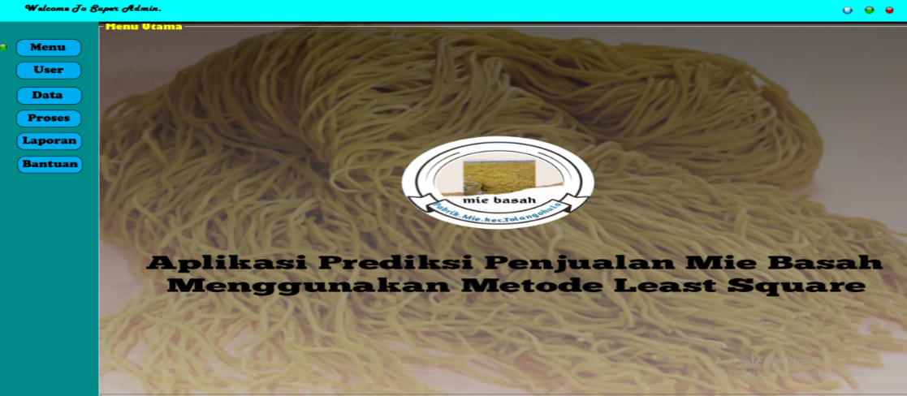
5.4.2 Tampilan Halaman Admin

Gambar 5. 8 Tampilan Halaman Admin.
Tampilan ini merupakan tampilan halaman admin, Terdiri dari menu yang tedapat di bagian kiri yaitu Menu, User, Data, Proses, Dan Laporan.

5.4.3 Tampilan Halaman Dataset
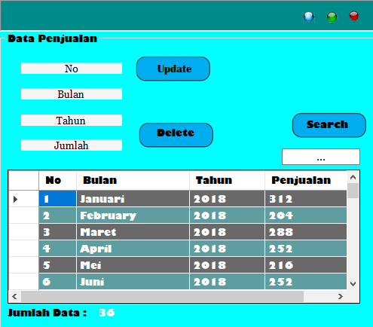
Gambar 5. 9 Tampilan Halaman Dataset
Tampilan halaman ini menampilkan dataset,data yang ditampilkan berupa No,Bulan,Tahun, Dan Penjualan. Untuk Mengupdate dataset klik yang akan di update dan klik tombol update untuk menghapus dataset klik yang akan dihapus dan klik tombol delete.

5.4.4 Tampilan Halaman Tambah Dataset
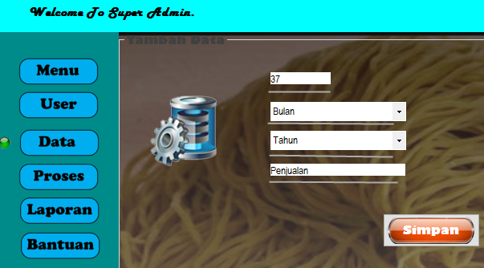
Gambar 5. 10 Tampilan Halaman Tambah Dataset
Tampilan halaman ini digunakan untuk menambahkan dataset yang baru, dimulai dengan memasukkan No ,Bulan, Tahun, dan Penjualan untuk menyimpan dataset klik tombol simpan.

5.4.5 Tampilan Halaman Tambah Data User
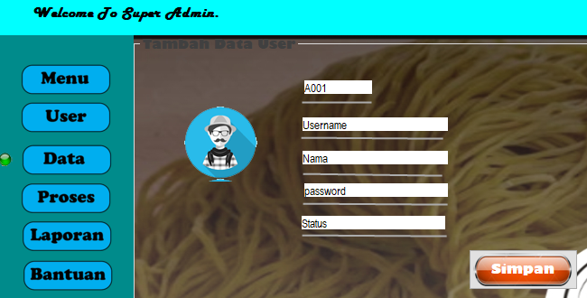
Gambar 5. 11 Tampilan Halaman Data User
Tampilan Halaman Data User digunakan untuk menginput data user. Untuk mengimput data user maka isi No, Username, Name, Password dan Status lalu klik simpan untuk menyimpannya dalam sistem.

5.4.6 Tampilan Halaman Data User
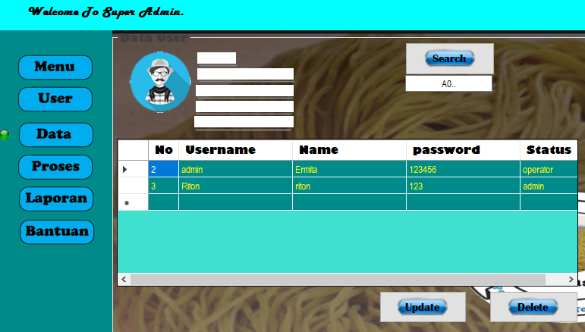
Gambar 5. 12 Tampilan Halaman Data User
Tampilan halaman data user terdiri dari No, Username, Name, Password, Status untuk mengupdate data user klik tombol update, dan untuk menghapus data user klik tombol delete.

5.4.7 Tampilan Halaman Data Testing Untuk Prediksi
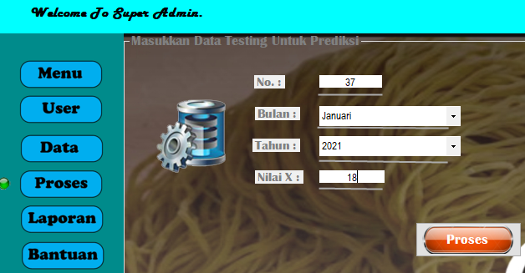

Gambar 5. 13 Tampilan Halaman Data Untuk Prediksi
Gambar 5. 14 Tampilan Halaman Data Untuk Prediksi

Tampilan halaman data testing untuk prediksi yaitu, terdiri dari No, Bulan, Tahun, Nilai X, untuk yang di prediksi masukan Bulan, Tahun, dan nilai X untuk melanjutkannya klik tombol proses.

5.4.8 Tampilan Proses Analisa Data
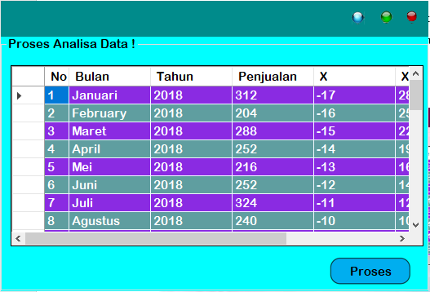

Gambar 5.14. Tampilan Halaman Proses Analisa Data
Tampilan Halaman Proses Analisa Data untuk melanjutkan ke halaman selanjutnya klik tombol proses.

5.4.9 Tampilan Halaman Model Least Square
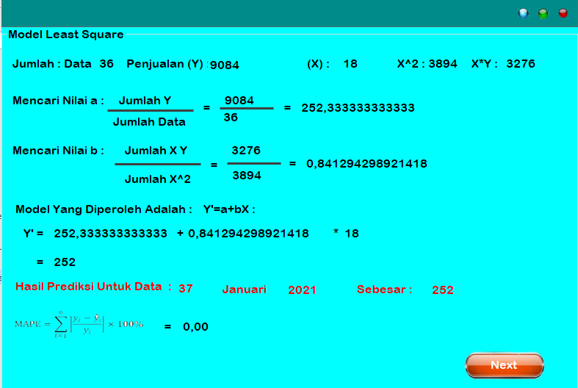

Gambar 5.15 Tampil Halaman Model Least square
Tampilan halaman model least square digunakan untuk Menghitung prediksi Penjualan Menggunakan metode Least square, Tentukan bulan dan tahun yang akan di prediksi kemudian klik tombol Next untuk melanjutkannya.

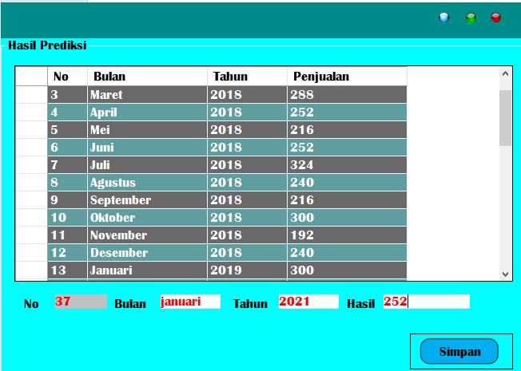
5.4.10 Tampilan Halaman Hasil Prediksi

Gambar 5.16 Tampilan Halaman Hasil Prediksi
Tampilan Halaman Hasil Prediksi ini menampilkan proses prediksi bulan september tahun 2020 dengan klik tombol simpan kalau mau disimpan di dataset.

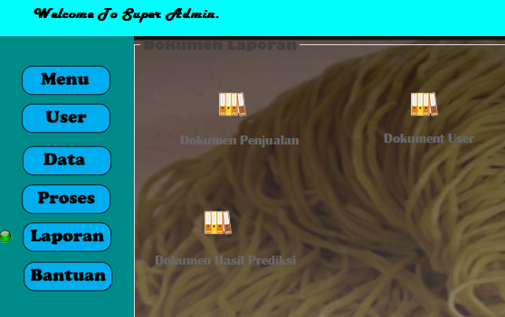
5.4.11 Dokumen Laporan

Gambar 5.17 Dokumen Laporan
Tampilan halaman hasil dokument laporan untuk melihat hasil laporan data penjualan klik tombol laporan hasil penjualan

5.4.12 Laporan DataPenjualan
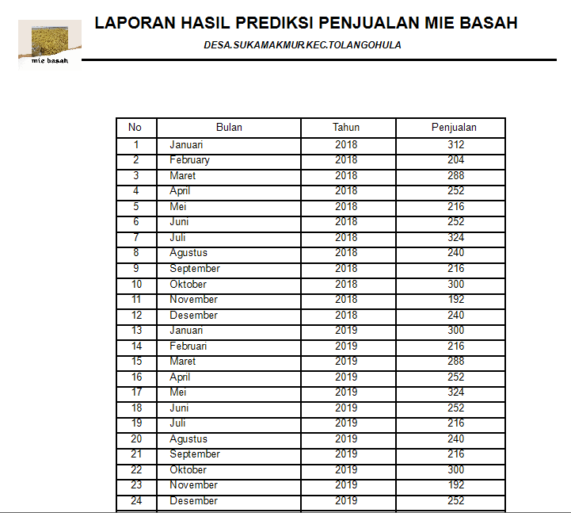
Gambar 5.18 Laporan Data Penjualan
Tampilan halaman laporan data penjualan Mie basah klik tombol cetak untuk mencetak hasil laporan

5.4.13 Laporan Data User

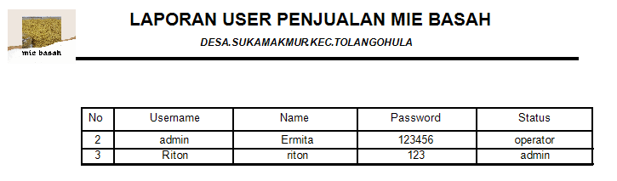
Gambar 5.19 Laporan Data User
Form ini, digunakan untuk menampilkan laporan user penjualan klik tombol cetak untuk mencetak, bila tidak klik tombol tutup.

5.4.14 Laporan Data Hasil Prediksi
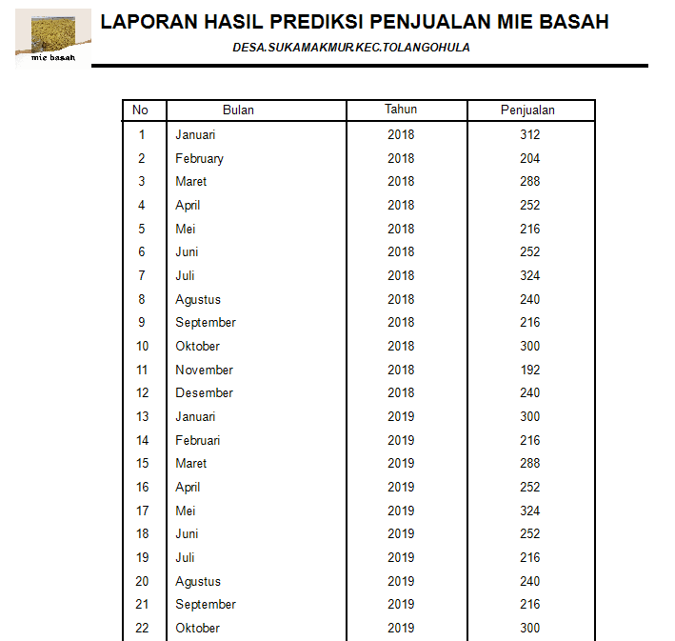

Gambar 5.20 Laporan Data Hasil Prediksi
Form ini, digunakan untuk menampilkan seluruh laporan Hasil prediksi klik tombol cetak untuk mencetak, bila tidak klik tombol tutup.

BAB VI
KESIMPULAN DAN SARAN

6.1 Kesimpulan
Berdasarkan hasil penelitian dengan Program Prediksi Penjualan Mie basah menggunakan Metode Least Square, Penulis dapat menarik kesimpulan bahwa :
- Aplikasi yang telah dirancang dapat digunakan untuk Memprediksi Penjualan Mie basah.
2. Peneliti juga dapat mengetahui hasil penerapan metode Least Square dalam membangun sistem Prediksi Penjualan Mie basah untuk hasil prediksi Penjualan Mie mendapatkan Hasil Akurasi sebesar 90.11% dan MAPE 10.89%

6.2 Saran
Berdasarkan hasil penelitian dan pembahasannya, System penelitian ini merupakan saran yang diberikan penelitian untuk ditindak lanjuti atau membangun lebih mendalam lagi bagi penelitian-penelitian selanjutnya,Misalkan saja :
- Penelitian selanjutnya dapat mengoptimalkan metode Least Square dengan menambahkan jumlah data agar menghasilkan hasil yang lebih tepat.
- Dapat dikembangkan dan disesi coba dengan menggunakan metode prediksi yang lain.

DAFTAR PUSTAKA

[1] A. Setiyoko, N. Nugraeni, and S. Hartutik, “Karakteristik Mie Basah Dengan Substitusi Tepung Bengkuang Termodifikasi Heat Mositure Treatment (Hmt),” J. Teknol. Pertan. Andalas, vol. 22, no. 2, p. 102, 2018, doi: 10.25077/jtpa.22.2.102-110.2018.
[2] Maksindo, “No Title,” 2004. .
[3] M. Idhom and S. M. Huda, “Sistem Informasi Peramalan Penjualan Dengan Metode Least Square Studi Kasus : Cv . Agp Computer,” vol. XII, pp. 25–34, 2017.
[4] F. R. Hariri, “Metode Least Square Untuk Prediksi Penjualan Sari Kedelai Rosi,” Simetris J. Tek. Mesin, Elektro dan Ilmu Komput., vol. 7, no. 2, p. 731, 2016, doi: 10.24176/simet.v7i2.788.
[5] D. Swanjaya, M. Kom, D. P. Pamungkas, and M. Kom, “PREDIKSI PENJUALAN TOKO MENGGUNAKAN METODE LEAST SQUARE PADA PUSAT OLEH-OLEH SHINTA Oleh : FIQI DWI PRAKOSO Dibimbing oleh : UNIVERSITAS NUSANTARA PGRI KEDIRI SURATPERNYATAAN ARTIKEL SKRIPSI TAHUN 2019,” 2019.
[6] I. Pendahuluan, “Peramalan Produksi Padi Menggunakan Metode Least Square Di Desa Leranwetan,” vol. 02, no. 01, pp. 23–28, 2020.
[7] R. R. Adhiningtyas and S. Natarsyah, “Penerapan Metode Least Square Untuk Prediksi Hasil Sadap Karet,” Progresif, vol. 13, no. 1, pp. 1569–1576, 2017.
[8] Seputarpengetahuan, “Pengertian Penjualan dan Pemasaran (Pembahasan Lengkap),” 2009. https://www.seputarpengetahuan.co.id/2016/11/pengertian-penjualan-serta-pengertian-pemasaran-lengkap.html.
[9] M. K. T. Ramadhani Khija, ludovick Uttoh, “No TitleÉ?__,” Ekp, vol. 13, no. 3, pp. 1576–1580, 2015.
[10] B. U. Putra Manurung, “Implementasi Least Square Dalam Untuk Prediksi Penjualan Sepeda Motor ( Studi Kasus : Pt . Graha Auto Pratama ),” J. Ris. Komput. (JURIKOM), ISSN 2407-389X, vol. 2, no. 6, pp. 21–24, 2015.
[11] B. A. B. Ii and K. Teori, “BAB II KAJIAN TEORI Bab ini berisi dasar-dasar teori tentang basis data (,” pp. 23–24, 2010.
[12] P. Sarjana, Program sarjana. 2010.
[13] F. Muttaqin and M. Al Musadieq, “UNTUK PERSEDIAAN BARANG PADA TOKO BAHAN BANGUNAN ( Studi Kasus pada UD . Sumber Bumi Subur ),” J. Adm. Bisnis, vol. 8, no. 1, pp. 1–7, 2014.
[14] I. K. Syahputra, F. A. Bachtiar, and S. A. Wicaksono, “Implementasi Data Mining untuk Prediksi Mahasiswa Pengambil Mata Kuliah dengan Algoritme Naive Bayes,” J. Pengemb. Teknol. Inf. dan Ilmu Komput., vol. 2, no. 11, pp. 5902–5910, 2018, [Online]. Available: http://j-ptiik.ub.ac.id./index.php/j-ptiik/article/view/3464.
[15] W. N. Cholifah, S. M. Sagita, and S. Knowledge, “PENGUJIAN BLACK BOX TESTING PADA APLIKASI ACTION & STRATEGY BERBASIS ANDROID,” vol. 3, no. 2, pp. 206–210, 2018.
[16] J. T. Informatika, F. Sains, D. A. N. Teknologi, U. Islam, N. Maulana, and M. Ibrahim, “White box testing pada sistem penilaian pembelajaran skripsi,” 2015.
[17] R. S. Pressman., Rekayasa Perangkat Lunak : Pendekatan Praktis, (Buku I). Yogyakarta: Andi Yogyakarta, 2002.

Data Penjualan Mie Basah
Tahun | Bulan | Penjualan
2018 | Januari | 312 kg
2018 | Februari | 204 kg
2018 | Maret | 288 kg
2018 | April | 252 kg
2018 | Mei | 216kg
2018 | Juni | 252 kg
2018 | Juli | 324 kg
2018 | Agustus | 240 kg
2018 | September | 216 kg
2018 | Oktober | 300 kg
2018 | November | 192 kg
2018 | Desember | 204 kg
2019 | Januari | 300 kg
2019 | Februari | 216 kg
2019 | Maret | 288 kg
2019 | April | 252 kg
2019 | Mei | 324kg
2019 | Juni | 252 kg
2019 | Juli | 216 kg
2019 | Agustus | 240 kg
2019 | September | 216 kg
2019 | Oktober | 300 kg
2019 | November | 192 kg
2019 | Desember | 252 kg
2020 | Januari | 216 kg
2020 | Februari | 192 kg
2020 | Maret | 288 kg
2020 | April | 252 kg
2020 | Mei | 324kg
2020 | Juni | 252 kg
2020 | Juli | 216 kg
2020 | Agustus | 300 kg
2020 | September | 216 kg
2020 | Oktober | 240 kg

SURAT KETERANGAN TELAH MELAKUKAN PENELITIAN

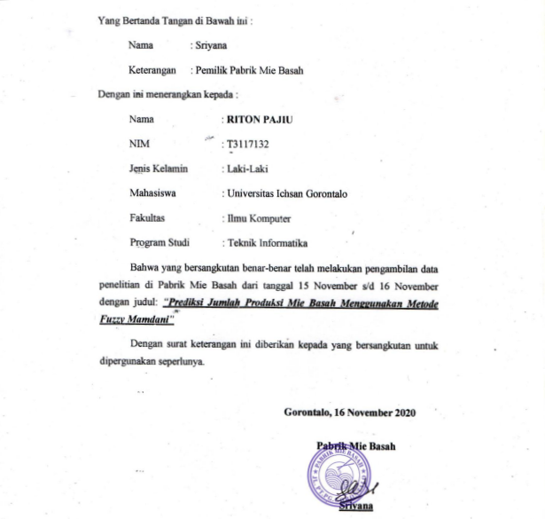

CODING PROGRAM
From login
Imports MySql.Data.MySqlClient
Public Class LOGIN_LSQ
Private Sub LOGIN_LSQ_Load(ByVal sender As Object, ByVal e As System.EventArgs) Handles MyBase.Load
TextBox1.Text = GetSetting("PrediksiMie", "Data", "User")
TextBox2.Text = GetSetting("PrediksiMie", "Data", "Pass")
End Sub

Private Sub TextBox1_Click(ByVal sender As Object, ByVal e As System.EventArgs) Handles TextBox1.Click
If TextBox1.Text = "Username" Then
TextBox1.ForeColor = Color.Black
End If
End Sub

Private Sub TextBox1_Leave(ByVal sender As Object, ByVal e As System.EventArgs) Handles TextBox1.Leave
If TextBox1.Text = "Username" Or TextBox1.Text = "" Then
TextBox1.ForeColor = Color.Black
TextBox1.Text = "Username"
End If
End Sub

Private Sub TextBox2_Click(ByVal sender As Object, ByVal e As System.EventArgs) Handles TextBox2.Click
If TextBox2.Text = "Password" Then
TextBox2.Clear()
TextBox2.ForeColor = Color.Black
End If
End Sub

Private Sub TextBox2_Leave(ByVal sender As Object, ByVal e As System.EventArgs) Handles TextBox2.Leave
If TextBox2.Text = "Password" Or TextBox2.Text = "" Then
TextBox2.ForeColor = Color.Black
TextBox2.Text = "Password"
End If
End Sub

Private Sub Button1_Click(ByVal sender As System.Object, ByVal e As System.EventArgs) Handles Button1.Click
Try
conn = New MySqlConnection
conn.ConnectionString = "server=localhost; user id=root;password=;database=db_mie"
conn.Open()
cmd = New MySqlCommand("select*from user where username='" & TextBox1.Text & "'and password='" & TextBox2.Text & "'", conn)
rd = cmd.ExecuteReader
rd.Read()
If rd.HasRows Then
Status = rd.Item("Status")

If Status = "admin" Then
Me.Hide()
LOADING.Show()
ElseIf Status = "operator" Then
Me.Hide()
LOADING.Show()
Else
MessageBox.Show("Mohon Maaf Anda Tidak Terdaftar !!", "PESAN", MessageBoxButtons.OK, MessageBoxIcon.Warning)
End If
Else
MessageBox.Show("Username dan Password Salah !!", "PESAN", MessageBoxButtons.OK, MessageBoxIcon.Warning)
TextBox1.Focus()
End If
If CheckBox1.Checked = True Then
SaveSetting("PrediksiMie", "Data", "User", Trim(TextBox1.Text))
SaveSetting("PrediksiMie", "Data", "Pass", Trim(TextBox2.Text))
End If
Catch ex As Exception
End Try
End Sub

Private Sub PictureBox1_Click(ByVal sender As System.Object, ByVal e As System.EventArgs) Handles PictureBox1.Click
Me.Close()
End Sub

Private Sub PictureBox3_Click(ByVal sender As System.Object, ByVal e As System.EventArgs) Handles PictureBox3.Click
Me.WindowState = FormWindowState.Minimized
End Sub

Private Sub PictureBox2_Click(ByVal sender As System.Object, ByVal e As System.EventArgs) Handles PictureBox2.Click
If Me.WindowState = FormWindowState.Normal Then
Me.WindowState = FormWindowState.Maximized
Else
Me.WindowState = FormWindowState.Normal
End If
End Sub

Private Sub CheckBox1_CheckedChanged(ByVal sender As System.Object, ByVal e As System.EventArgs) Handles CheckBox1.CheckedChanged

End Sub

Private Sub TextBox1_TextChanged(ByVal sender As System.Object, ByVal e As System.EventArgs) Handles TextBox1.TextChanged

End Sub
End Class
From Menu Admin

Imports MySql.Data.MySqlClient
Imports System.Data
Public Class admin
Dim conn As MySqlConnection
Dim myCommand As New MySqlCommand
Dim cmd As MySqlCommand
Dim myadapter As New MySqlDataAdapter
Dim mydata As New DataTable
Dim rd As MySqlDataReader
Dim sql As String
Dim str As String

Private Sub admin_Load(ByVal sender As System.Object, ByVal e As System.EventArgs) Handles MyBase.Load

blnadd.Text = "Bulan"
thnadd.Text = "Tahun"
juladd.Text = "Penjualan"
Call no_jual()
Call user()
Call userisi()
Call tmpdatauser()
Call no_tes()
' Call no_x()

End Sub

Private Sub bmenu_Click(ByVal sender As System.Object, ByVal e As System.EventArgs) Handles bmenu.Click
a1.Visible = True
a2.Visible = False
a3.Visible = False
a4.Visible = False
a5.Visible = False
a6.Visible = False

'=====menu=====
menu.Visible = True
Data.Visible = False
adduser.Visible = False
Userdata.Visible = False
adddataj.Visible = False
InputTes.Visible = False
bantuan.Visible = False
Laporan.Visible = False

End Sub

Private Sub buser_Click(ByVal sender As System.Object, ByVal e As System.EventArgs) Handles buser.Click
a1.Visible = False
a2.Visible = True
a3.Visible = False
a4.Visible = False
a5.Visible = False
a6.Visible = False

'=====User=====
menu.Visible = False
Data.Visible = False
Userdata.Visible = True
adduser.Visible = False
adddataj.Visible = False
InputTes.Visible = False
bantuan.Visible = False
Laporan.Visible = False

End Sub

Private Sub bdata_Click(ByVal sender As System.Object, ByVal e As System.EventArgs) Handles bdata.Click
a1.Visible = False
a2.Visible = False
a3.Visible = True
a4.Visible = False
a5.Visible = False
a6.Visible = False

adddataj.Visible = False
menu.Visible = False
Data.Visible = True
adduser.Visible = False
Userdata.Visible = False
InputTes.Visible = False
bantuan.Visible = False
Laporan.Visible = False
End Sub

Private Sub bproses_Click(ByVal sender As System.Object, ByVal e As System.EventArgs) Handles bproses.Click
conn = New MySqlConnection
conn.ConnectionString = "server=localhost; user id=root;password=;database=db_mie"
conn.Open()
str = "delete from Nilai_X order by nox"
myCommand = New MySql.Data.MySqlClient.MySqlCommand(str, conn)
myCommand.ExecuteNonQuery()

str = "delete from data3 order by no_tes"
myCommand = New MySql.Data.MySqlClient.MySqlCommand(str, conn)
myCommand.ExecuteNonQuery()

a1.Visible = False
a2.Visible = False
a3.Visible = False
a4.Visible = True
a5.Visible = False
a6.Visible = False

adddataj.Visible = False
menu.Visible = False
Data.Visible = False
adduser.Visible = False
Userdata.Visible = False
InputTes.Visible = True
bantuan.Visible = False
Laporan.Visible = False
End Sub

Private Sub blapor_Click(ByVal sender As System.Object, ByVal e As System.EventArgs) Handles blapor.Click
a1.Visible = False
a2.Visible = False
a3.Visible = False
a4.Visible = False
a5.Visible = True
a6.Visible = False

adddataj.Visible = False
menu.Visible = False
Data.Visible = False
adduser.Visible = False
Userdata.Visible = False
InputTes.Visible = False
Laporan.Visible = True
bantuan.Visible = False
End Sub

Private Sub bbantu_Click(ByVal sender As System.Object, ByVal e As System.EventArgs) Handles bbantu.Click
a1.Visible = False
a2.Visible = False
a3.Visible = False
a4.Visible = False
a5.Visible = False
a6.Visible = True

'=====User=====
menu.Visible = False
Data.Visible = False
Userdata.Visible = False
adddataj.Visible = False
adduser.Visible = False
InputTes.Visible = False
Laporan.Visible = False
bantuan.Visible = True
End Sub

Private Sub PictureBox3_Click(ByVal sender As System.Object, ByVal e As System.EventArgs) Handles PictureBox3.Click
Me.WindowState = FormWindowState.Minimized
End Sub

Private Sub PictureBox2_Click(ByVal sender As System.Object, ByVal e As System.EventArgs) Handles PictureBox2.Click
If Me.WindowState = FormWindowState.Normal Then
Me.WindowState = FormWindowState.Maximized
Else
Me.WindowState = FormWindowState.Normal
End If
End Sub

Private Sub PictureBox1_Click(ByVal sender As System.Object, ByVal e As System.EventArgs) Handles PictureBox1.Click
MessageBox.Show("Apakah Ingin Keluar?", "Konfirmasi ", MessageBoxButtons.OK, MessageBoxIcon.Warning)
Me.Close()
LOGIN_LSQ.Show()
End Sub

Private Sub DUser_Click(ByVal sender As System.Object, ByVal e As System.EventArgs) Handles DUser.Click

'=====User=====
menu.Visible = False
Data.Visible = False
Userdata.Visible = True
adddataj.Visible = False
adduser.Visible = False
bantuan.Visible = False
InputTes.Visible = False
End Sub

Private Sub TambahUser_Click(ByVal sender As System.Object, ByVal e As System.EventArgs) Handles TambahUser.Click
menu.Visible = False
Data.Visible = False
Userdata.Visible = False
adddataj.Visible = False
adduser.Visible = True
bantuan.Visible = False
InputTes.Visible = False
End Sub

Private Sub TambahaJual_Click(ByVal sender As System.Object, ByVal e As System.EventArgs) Handles TambahaJual.Click
menu.Visible = False
Data.Visible = False
Userdata.Visible = False
adddataj.Visible = True
adduser.Visible = False
bantuan.Visible = False
InputTes.Visible = False
End Sub
Sub no_jual()
'no otomatos
conn = New MySqlConnection
conn.ConnectionString = "server=localhost; user id=root;password=;database=db_mie"
conn.Open()

cmd = New MySqlCommand("SELECT * from data1 where No in(select max(No) from data1)", conn)
Dim urutan As String
Dim hitung As Long
rd = cmd.ExecuteReader
rd.Read()
If Not rd.HasRows Then
urutan = "1"
' noadd.Text = rd.Item("No")
Else
hitung = Microsoft.VisualBasic.Right(rd.GetString(0), 3) + 1
urutan = Microsoft.VisualBasic.Right(hitung, 3)
' noadd.Text = Val(Microsoft.VisualBasic.Mid(rd.Item("No").ToString, 4, 3)) + 1
End If
noadd.Text = urutan
End Sub

Private Sub DJual_Click(ByVal sender As System.Object, ByVal e As System.EventArgs) Handles DJual.Click
Me.Close()
DataPenjualan.Show()
End Sub

'no user otomatis
Sub user()
conn = New MySqlConnection
conn.ConnectionString = "server=localhost; user id=root;password=;database=db_mie"
conn.Open()

cmd = New MySqlCommand("select * from user order by No desc", conn)
rd = cmd.ExecuteReader
rd.Read()
If Not rd.HasRows Then
nou.Text = "A" + "001"
Else
nou.Text = Val(Microsoft.VisualBasic.Mid(rd.Item("No").ToString, 4, 3)) + 1
If Len(nou.Text) = 1 Then
nou.Text = "A00" & nou.Text & ""
ElseIf Len(nou.Text) = 2 Then
nou.Text = "A0" & nou.Text & ""

End If
End If

End Sub

Private Sub usnm_TextChanged(ByVal sender As System.Object, ByVal e As System.EventArgs) Handles usnm.TextChanged

End Sub
'===== efek tekxbox====
Private Sub usnm_Leave(ByVal sender As Object, ByVal e As System.EventArgs) Handles usnm.Leave
If usnm.Text = "Username" Or usnm.Text = "" Then
usnm.ForeColor = Color.Silver
usnm.Text = "Username"
End If
End Sub
Private Sub usnm_Click(ByVal sender As Object, ByVal e As System.EventArgs) Handles usnm.Click
If usnm.Text = "Username" Then
usnm.Clear()
usnm.ForeColor = Color.Silver
End If
End Sub

Private Sub nmus_TextChanged(ByVal sender As System.Object, ByVal e As System.EventArgs) Handles nmus.TextChanged

End Sub
Private Sub nmus_Leave(ByVal sender As Object, ByVal e As System.EventArgs) Handles nmus.Leave
If nmus.Text = "Nama" Or nmus.Text = "" Then
nmus.ForeColor = Color.Silver
nmus.Text = "Nama"
End If
End Sub

Private Sub nmus_Click(ByVal sender As Object, ByVal e As System.EventArgs) Handles nmus.Click
If nmus.Text = "Nama" Then
nmus.Clear()
nmus.ForeColor = Color.Silver
End If
End Sub

Private Sub psu_TextChanged(ByVal sender As System.Object, ByVal e As System.EventArgs) Handles psu.TextChanged

End Sub
Private Sub psu_Leave(ByVal sender As Object, ByVal e As System.EventArgs) Handles psu.Leave
If psu.Text = "password" Or psu.Text = "" Then
psu.ForeColor = Color.Silver
psu.Text = "password"
End If
End Sub

Private Sub psu_Click(ByVal sender As Object, ByVal e As System.EventArgs) Handles psu.Click
If psu.Text = "password" Then
psu.Clear()
psu.ForeColor = Color.Silver
End If
End Sub

Private Sub stts_TextChanged(ByVal sender As System.Object, ByVal e As System.EventArgs) Handles stts.TextChanged

End Sub
Private Sub stts_Leave(ByVal sender As Object, ByVal e As System.EventArgs) Handles stts.Leave
If stts.Text = "Status" Or stts.Text = "" Then
stts.ForeColor = Color.Silver
stts.Text = "Status"
End If
End Sub

Private Sub stts_Click(ByVal sender As Object, ByVal e As System.EventArgs) Handles stts.Click
If stts.Text = "Status" Then
stts.Clear()
stts.ForeColor = Color.Silver
End If
End Sub

'isi texbox user
Sub userisi()
usnm.Text = "Username"
nmus.Text = "Nama"
psu.Text = "password"
stts.Text = "Status"
End Sub

Private Sub delus_Click(ByVal sender As System.Object, ByVal e As System.EventArgs) Handles delus.Click
'hapus user
conn = New MySqlConnection
conn.ConnectionString = "server=localhost; user id=root;password=;database=db_mie"
conn.Open()

Dim konfirmasi As DialogResult = MessageBox.Show("Yakin data ini ingin dihapus ?", "Hapus", MessageBoxButtons.YesNo, MessageBoxIcon.Question)
If konfirmasi = DialogResult.Yes Then
'Call koneksi()
str = "delete from user where No= '" & dguser.CurrentRow.Cells(0).Value & "'"
myCommand = New MySql.Data.MySqlClient.MySqlCommand(str, conn)
myCommand.ExecuteNonQuery()
MsgBox("Data Berhasil Dihapus", MsgBoxStyle.Information)
End If

'=====User=====
menu.Visible = False
Data.Visible = False
Userdata.Visible = True
adduser.Visible = False
adddataj.Visible = False
InputTes.Visible = False
bantuan.Visible = False
End Sub

Sub tmpdatauser()
conn = New MySqlConnection
conn.ConnectionString = "server=localhost;user id=root;password=;database=db_mie"

Try

conn.Open()
str = "select No,Username,Name,password,Status from user"
myCommand.Connection = conn
myCommand.CommandText = str
myadapter.SelectCommand = myCommand
myadapter.Fill(mydata)
dguser.DataSource = mydata
conn.Close()

dguser.GridColor = Color.AliceBlue
dguser.DefaultCellStyle.BackColor = Color.Yellow
dguser.DefaultCellStyle.ForeColor = Color.Yellow
dguser.AlternatingRowsDefaultCellStyle.ForeColor = Color.Yellow
dguser.RowsDefaultCellStyle.BackColor = Color.DarkCyan
dguser.Columns("No").Width = 40
dguser.Columns("Username").Width = 150
dguser.Columns("Name").Width = 150
dguser.Columns("password").Width = 150
dguser.Columns("Status").Width = 100

Catch ex As Exception
MessageBox.Show("Data Error...")
Finally
conn.Dispose()
End Try
End Sub

Private Sub UpdateU_Click(ByVal sender As System.Object, ByVal e As System.EventArgs) Handles UpdateU.Click
conn = New MySqlConnection
conn.ConnectionString = "server=localhost; user id=root;password=;database=db_mie"
conn.Open()
Try
'Call koneksi()
Dim str As String
str = "Update user set No='" & noc.Text & "',Username='" & usnc.Text & "',Name='" & nmc.Text & "', password'" & psc.Text & "', Status='" & stc.Text & "'where No='" & cr.Text & "'"
cmd = New MySqlCommand(str, conn)
cmd.ExecuteNonQuery()
MsgBox("Update Berhasil !")

Me.Close()
LOADING.Show()
Catch ex As Exception
MsgBox("Update Gagal", MsgBoxStyle.Critical)
End Try
End Sub

Private Sub Panel1_Paint(ByVal sender As System.Object, ByVal e As System.Windows.Forms.PaintEventArgs) Handles Panel1.Paint

End Sub

Private Sub PictureBox7_Click(ByVal sender As System.Object, ByVal e As System.EventArgs)
conn = New MySqlConnection
conn.ConnectionString = "server=localhost; user id=root;password=;database=db_mie"
conn.Open()
str = "delete from Nilai_X order by nox"
myCommand = New MySql.Data.MySqlClient.MySqlCommand(str, conn)
myCommand.ExecuteNonQuery()

str = "delete from data2 order by Nom"
myCommand = New MySql.Data.MySqlClient.MySqlCommand(str, conn)
myCommand.ExecuteNonQuery()

str = "delete from data3 order by no_tes"
myCommand = New MySql.Data.MySqlClient.MySqlCommand(str, conn)
myCommand.ExecuteNonQuery()

Me.Close()
Proses1.Show()

End Sub

Sub no_tes()
'no otomatos
conn = New MySqlConnection
conn.ConnectionString = "server=localhost; user id=root;password=;database=db_mie"
conn.Open()

cmd = New MySqlCommand("SELECT * from data1 where No in(select max(No) from data1)", conn)
Dim urutan As String
Dim hitung As Long
rd = cmd.ExecuteReader
rd.Read()
If Not rd.HasRows Then
urutan = "1"
' noadd.Text = rd.Item("No")
Else
hitung = Microsoft.VisualBasic.Right(rd.GetString(0), 3) + 1
urutan = Microsoft.VisualBasic.Right(hitung, 3)
' noadd.Text = Val(Microsoft.VisualBasic.Mid(rd.Item("No").ToString, 4, 3)) + 1
End If
NoTes.Text = urutan
End Sub

Sub no_x()
'no otomatos
conn = New MySqlConnection
conn.ConnectionString = "server=localhost; user id=root;password=;database=db_mie"
conn.Open()

cmd = New MySqlCommand("SELECT * from data1 where No in(select max(No)/2 from data1)", conn)
Dim urutan As String
Dim hitung As Long
rd = cmd.ExecuteReader
rd.Read()
If Not rd.HasRows Then
urutan = "1"
'noadd.Text = rd.Item("X")
Else
hitung = Microsoft.VisualBasic.Right(rd.GetString(0), 4) + 1
urutan = Microsoft.VisualBasic.Right(hitung, 3)
'noadd.Text = Val(Microsoft.VisualBasic.Mid(rd.Item("No").ToString, 4, 3)) + 1
End If
NilaiXtes.Text = urutan
End Sub

Private Sub PictureBox4_Click(ByVal sender As System.Object, ByVal e As System.EventArgs)

'=====menu=====
menu.Visible = True
Data.Visible = False
adduser.Visible = False
Userdata.Visible = False
adddataj.Visible = False
InputTes.Visible = False
bantuan.Visible = False
Laporan.Visible = False
End Sub

Private Sub PictureBox5_Click(ByVal sender As System.Object, ByVal e As System.EventArgs)

'=====User=====
menu.Visible = False
Data.Visible = False
Userdata.Visible = True
adduser.Visible = False
adddataj.Visible = False
InputTes.Visible = False
bantuan.Visible = False
Laporan.Visible = False
End Sub

Private Sub PictureBox6_Click(ByVal sender As System.Object, ByVal e As System.EventArgs)
'======Data====
adddataj.Visible = False
menu.Visible = False
Data.Visible = True
adduser.Visible = False
Userdata.Visible = False
InputTes.Visible = False
bantuan.Visible = False
Laporan.Visible = False
End Sub

Private Sub PictureBox17_Click(ByVal sender As System.Object, ByVal e As System.EventArgs)
conn = New MySqlConnection
conn.ConnectionString = "server=localhost; user id=root;password=;database=db_mie"
conn.Open()
Try
Dim str As String
str = "insert into data3 values('" & NoTes.Text & "','" & BulanTes.Text & "','" & TahunTes.Text & "','" & NilaiXtes.Text & "')"
cmd = New MySqlCommand(str, conn)
cmd.ExecuteNonQuery()
MessageBox.Show("Data Berhasil Disimpan")
Catch ex As Exception
MessageBox.Show("Data Gagal Disimpan")
End Try
Me.Close()
Proses1.Show()
End Sub

Private Sub tblproses_Click(ByVal sender As System.Object, ByVal e As System.EventArgs) Handles tblproses.Click
conn = New MySqlConnection
conn.ConnectionString = "server=localhost; user id=root;password=;database=db_mie"
conn.Open()
Try
If NoTes.Text = "" Or BulanTes.Text = "" Or TahunTes.Text = "" Or NilaiXtes.Text = "" Then
MessageBox.Show("Pastikan Inputan Tidak Ada Yang Kosong !!", "PESAN", MessageBoxButtons.OK, MessageBoxIcon.Warning)
menu.Visible = True
Data.Visible = False
Userdata.Visible = False
adduser.Visible = False
adddataj.Visible = False
InputTes.Visible = False
bantuan.Visible = False
Laporan.Visible = False
Else
Dim str As String
str = "insert into data3 values('" & NoTes.Text & "','" & BulanTes.Text & "','" & TahunTes.Text & "','" & NilaiXtes.Text & "')"
cmd = New MySqlCommand(str, conn)
cmd.ExecuteNonQuery()
MessageBox.Show("Data Berhasil Disimpan")
Me.Close()
Proses1.Show()
End If
Catch ex As Exception
MessageBox.Show("Data Gagal Disimpan")
End Try

End Sub

Private Sub Button1_Click(ByVal sender As System.Object, ByVal e As System.EventArgs) Handles Button1.Click
'simpan data kriteria
' Call koneksi()
conn = New MySqlConnection
conn.ConnectionString = "server=localhost; user id=root;password=;database=db_mie"
conn.Open()
Try
Dim str As String
str = "insert into data1 values('" & noadd.Text & "','" & blnadd.Text & "','" & thnadd.Text & "','" & juladd.Text & "')"
cmd = New MySqlCommand(str, conn)
cmd.ExecuteNonQuery()
MessageBox.Show("Data Berhasil Disimpan")
Catch ex As Exception
MessageBox.Show("Data Gagal Disimpan")
End Try
adddataj.Visible = False
menu.Visible = True
Data.Visible = False
adduser.Visible = False
Userdata.Visible = False
InputTes.Visible = False
bantuan.Visible = False
End Sub

Private Sub Button2_Click(ByVal sender As System.Object, ByVal e As System.EventArgs) Handles Button2.Click
'simpanuser

conn = New MySqlConnection
conn.ConnectionString = "server=localhost; user id=root;password=;database=db_mie"
conn.Open()
Try
Dim str As String
str = "insert into user values('" & nou.Text & "','" & usnm.Text & "','" & nmus.Text & "','" & psu.Text & "','" & stts.Text & "')"
cmd = New MySqlCommand(str, conn)
cmd.ExecuteNonQuery()
MessageBox.Show("Data Berhasil Disimpan")
Catch ex As Exception
MessageBox.Show("Data Gagal Disimpan")
End Try
adddataj.Visible = False
menu.Visible = True
Data.Visible = False
adduser.Visible = False
Userdata.Visible = False
InputTes.Visible = False
bantuan.Visible = False
End Sub

Private Sub Button3_Click(ByVal sender As System.Object, ByVal e As System.EventArgs) Handles Button3.Click
conn = New MySqlConnection
conn.ConnectionString = "server=localhost; user id=root;password=;database=db_mie"
conn.Open()
Try
' Call koneksi()
Dim str As String
str = "Select * from user where No='" & cr.Text & "'"
cmd = New MySqlCommand(str, conn)
rd = cmd.ExecuteReader
rd.Read()
If rd.HasRows Then
noc.Text = rd.Item("No")
usnc.Text = rd.Item("Username")
nmc.Text = rd.Item("Name")
psc.Text = rd.Item("password")
stc.Text = rd.Item("Status")
End If
Catch ex As Exception
MsgBox("Error..!")
End Try
End Sub

Private Sub PictureBox9_Click(ByVal sender As System.Object, ByVal e As System.EventArgs)
adddataj.Visible = False
menu.Visible = False
Data.Visible = False
adduser.Visible = False
Userdata.Visible = False
InputTes.Visible = False
bantuan.Visible = True
Laporan.Visible = False
End Sub

Private Sub PictureBox8_Click(ByVal sender As System.Object, ByVal e As System.EventArgs)
adddataj.Visible = False
menu.Visible = False
Data.Visible = False
adduser.Visible = False
Userdata.Visible = False
InputTes.Visible = False
bantuan.Visible = False
Laporan.Visible = True
End Sub

Private Sub PictureBox17_Click_1(ByVal sender As System.Object, ByVal e As System.EventArgs) Handles PictureBox17.Click
Me.Close()
lap_hasilp.Show()
End Sub

Private Sub Timer1_Tick(ByVal sender As System.Object, ByVal e As System.EventArgs) Handles Timer1.Tick
If Label12.Left >= Me.Width Then
Label12.Left = -Label12.Width
Else
Label12.Left = Label12.Left + 10
End If
End Sub

Private Sub PictureBox20_Click_1(ByVal sender As System.Object, ByVal e As System.EventArgs) Handles PictureBox20.Click
Me.Close()
LapPrediksi.Show()
End Sub

Private Sub PictureBox18_Click(ByVal sender As System.Object, ByVal e As System.EventArgs) Handles PictureBox18.Click
Me.Close()
lap_user.Show()
End Sub

Private Sub InputTes_Enter(ByVal sender As System.Object, ByVal e As System.EventArgs) Handles InputTes.Enter

End Sub

Private Sub Button4_Click(ByVal sender As System.Object, ByVal e As System.EventArgs) Handles Button4.Click
HitungAkurasi.Show()
End Sub

Private Sub Button5_Click(ByVal sender As System.Object, ByVal e As System.EventArgs)
Proses3.Show()
End Sub

Private Sub a6_Click(ByVal sender As System.Object, ByVal e As System.EventArgs) Handles a6.Click

End Sub

Private Sub a5_Click(ByVal sender As System.Object, ByVal e As System.EventArgs) Handles a5.Click

End Sub
End Class

From Menu User
Imports System.Data.Odbc
Imports MySql.Data.MySqlClient
Public Class HitungAkurasi
Dim NilaiA, NilaiB, nNilaiX, nNilaiY As Single
Dim cAkurasi_AWal, cAkurasi_Akhir, cKet As String
Dim Akurasi As Boolean
Dim tgl1, tgl2 As Date
Dim thn1, bln1, tgla As Integer
Dim thn2, bln2, tglb, nilai_X As Integer

Dim conn As MySqlConnection
Dim myCommand As New MySqlCommand
Dim cmd As MySqlCommand
Dim myadapter As New MySqlDataAdapter
Dim mydata As New DataTable
Dim rd As MySqlDataReader
Dim sql As String
Dim str As String

Private Sub frmHitungMSE_KeyPress(ByVal sender As Object, ByVal e As System.Windows.Forms.KeyPressEventArgs)
If Asc(e.KeyChar) = Keys.Enter Then
SendKeys.Send("{tab}")
End If
End Sub

Sub proses()
conn = New MySqlConnection
conn.ConnectionString = "server=localhost; user id=root;password=;database=db_mie"
Try
conn.Open()
str = "select no,bulan,tahun,nilai_x,aktual,prediksi,MAPE from akurasi"
myCommand.Connection = conn
myCommand.CommandText = str
myadapter.SelectCommand = myCommand
myadapter.Fill(mydata)
dgv.DataSource = mydata
conn.Close()
Catch ex As Exception
conn.Close()
Finally

End Try
End Sub

Private Sub frmHitungAkurasi_Load(ByVal sender As System.Object, ByVal e As System.EventArgs) Handles MyBase.Load
Call proses()
Call aturDGV()
'dgv.Columns.Clear()
'Akurasi = True
End Sub
Sub aturDGV()
Try
dgv.Columns(0).Width = 40
dgv.Columns(1).Width = 80
dgv.Columns(2).Width = 50
dgv.Columns(3).Width = 80
dgv.Columns(4).Width = 80
dgv.Columns(5).Width = 50
dgv.Columns(6).Width = 50
dgv.Columns(0).HeaderText = "No"
dgv.Columns(1).HeaderText = "Bulan"
dgv.Columns(2).HeaderText = "Tahun"
dgv.Columns(3).HeaderText = "Nilai X"
dgv.Columns(4).HeaderText = "Data Aktual"
dgv.Columns(5).HeaderText = "Data Prediksi"
dgv.Columns(6).HeaderText = "MAPE"

Dim tot, nmape As Double
Dim baris, data As Integer
tot = 0
For brs As Integer = 0 To dgv.Rows.Count - 1
tot = tot + Val(dgv.Rows(brs).Cells(6).Value)
Next
baris = dgv.RowCount - 1
data = dgv.RowCount - 1
nmape = tot / data
txtMape.Text = FormatNumber(nmape, 2) & "%"
Catch ex As Exception
Finally

End Try
End Sub

Private Sub PictureBox3_Click(ByVal sender As System.Object, ByVal e As System.EventArgs)
Me.WindowState = FormWindowState.Minimized
End Sub

Private Sub PictureBox2_Click(ByVal sender As System.Object, ByVal e As System.EventArgs)
If Me.WindowState = FormWindowState.Normal Then
Me.WindowState = FormWindowState.Maximized
Else
Me.WindowState = FormWindowState.Normal
End If
End Sub

Private Sub btnTutup_Click_1(ByVal sender As System.Object, ByVal e As System.EventArgs) Handles btnTutup.Click
Me.Close()
End Sub

Private Sub btmbah_Click(ByVal sender As System.Object, ByVal e As System.EventArgs) Handles btmbah.Click
Me.Close()
tambahdatauji.Show()
End Sub
End Class

OUTPUT PROGRAM
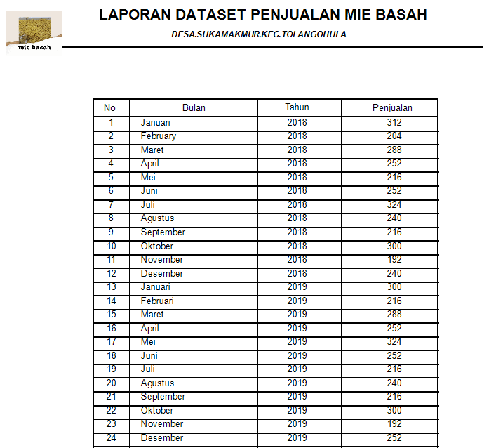
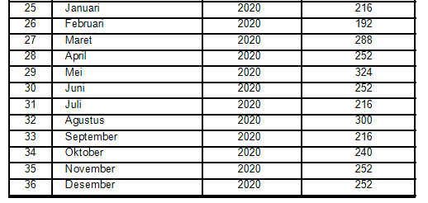

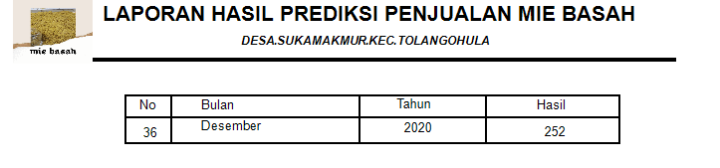

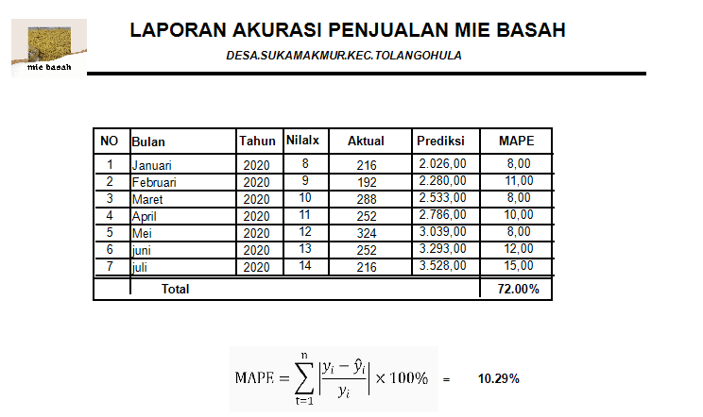

DAFTAR RIWAYAT HIDUP

Nama : Riton Padjiu
Tempat Tgl Lahir : Gorontalo, 10 Oktober 1997
Alamat : Desa Sukamakmur, Kec,Tolangohula Kab,Gorontalo
Agama : Islam
Email : ritonpajiu123@gmail. Com

Riwayat Pendidikan
- Tahun 2011, Menyelesaikan Pendidikan di Sekolah Dasar Negeri 1 Sukamakmur, Kec. Tolangohula. Kabupaten.Gorontalo
- Tahun 2014, Menyelesaikan Pendidikan di Sekolah Menengah Pertama Muhammadiyah 2 Tolangohula,Kec, Tolangohula. Kab, Gorontalo
- Tahun 2017, Menyelesaikan Pendidikan di Sekolah Menengah Atas Muhammdiyah Tolangohula. Kabupaten.Gorontalo
- Tahun 2017, telah diteriman menjadi mahasiswa di Perguruan Tinggi Swasta Universitas Ichsan Gorontalo.

SK BEBAS PLAGIASI

